Índice

1. Síntesis………………………………………………………………………………..Pág. 2

2. Logros de mi Proyecto de Graduación……….…………………………………Pág. 5

3. Introducción.………………………………………………………………………….Pág. 6

4. Currículum….………………………………………………………………………...Pág. 9

5. Declaración Jurada ………………………………………………………………..Pág. 11

- Síntesis

Por tratarse de una profesión antigua, pero de una carrera relativamente nueva, el diseño de interiores se encuentra definiendo aún sus campos de acción. Según el imaginario popular, el interiorismo se remite a atender los aspectos estéticos necesarios para dar por finalizada una obra. Seleccionar materiales, elegir paletas de colores, mobiliario, iluminación, etc. Pero este trabajo pretende demostrar que dicha profesión no solo atiende otras cuestiones como las operativas para mejorar el funcionamiento de un espacio, o las técnicas para proyectar instalaciones eléctricas y sanitarias; sino que también puede ser el motor a partir del cual se desarrolle un emprendimiento comercial.
A fin de comprobar esta hipótesis, resultó necesario elegir un tema pertinente para el desarrollo de un proyecto, que fuera lo suficientemente amplio como para ilustrar las tareas que desempeña un diseñador de interiores, pero que tuviera dos características fundamentales: que no se limitara únicamente a la resolución estética del espacio, ni, por el contrario, que fuera un proyecto magnánimo que llevado al plano de la realidad, no pudiera ser abordado por dicho profesional. Este proyecto busca comprobar que el diseño, en todas sus ramas, no remite necesariamente al producto final, sino que es una herramienta productiva que aporta valor agregado a servicios y productos.
Fue necesario seleccionar un elemento que sirviera de base para el establecimiento, para lograr evitar la construcción, separándolo así de la arquitectura, al menos en el aspecto más formal. Se comprobó que los contenedores marítimos cuentan con las características necesarias para transformarse en potenciales unidades habitables, siendo que, mediante la correcta resolución de cuestiones técnicas, funcionales y estéticas puede albergar en su interior distintos tipos de espacios. Dentro de las alternativas disponibles para trabajar, consideramos que la hotelería requiere un profundo entendimiento sobre varias cuestiones inherentes a la profesión de un diseñador, gracias a un amplio programa de necesidades a tener en cuenta y resolver, para que un establecimiento hotelero funcione como tal. Por esta razón, y gracias a un contexto que favorece la creación y desarrollo de establecimientos hoteleros, se decidió trabajar sobre este ámbito.

En función de aprovechar las ventajas que ofrecen los contenedores marítimos, dicho hotel tendrá una particularidad extra, además de la de estar desarrollado dentro de estas grandes cajas de acero, lo cual ya representa una distinción en sí misma: será un establecimiento modular y móvil. Siendo que se colocará una habitación dentro de cada módulo, y utilizando otros dos para la recepción y el bar, de esta manera, podrá ser emplazado en un terreno con gran versatilidad en la disposición de las unidades, y además podrá variar su capacidad de alojamiento agregando o quitando ‘módulos habitación’. Por otro lado, gracias a que los contenedores cuentan con medidas estandarizadas a nivel mundial, podrán ser transportados vía aérea, marítima o terrestre, pudiendo instalarlo en distintos lugares, durante un tiempo determinado, para luego trasladarlo hacia un nuevo destino.
El Hotel Modular Móvil necesitará una correcta resolución de las instalaciones sanitarias y eléctricas para lograr funcionar con autonomía, pudiendo ser instalado en diversos escenarios. En último término, será desarrollado como hotel de marca, a fin de fundamentar su viabilidad económica.
En resumen, este trabajo permite ser proyectado desde el comienzo por un diseñador de interiores, apoyándose en una propuesta innovadora e integradora no solo de muchos de los conocimientos de un diseñador, sino gracias al aporte teórico de otras disciplinas tales como el marketing y la publicidad.

La investigación se inicia definiendo en primer término la carrera de Diseño de Interiores y su relación con la arquitectura, estableciendo sus límites y analizando de qué manera se articulan, para verificar si efectivamente puede ser una independiente de la otra. En segunda instancia se exponen las raíces del diseño en la República Argentina, a fin de comprender de qué manera alcanzó el nivel de evolución que vive en la actualidad, siendo que, al menos en la Ciudad de Buenos aires, se percibe una suerte de ‘omnipotencia’ del diseño en las más diversas áreas.
Acotando progresivamente el trabajo hacia el ámbito concreto del interiorismo, se analiza el grado de aporte que significa, a la hora de diferenciar y valorizar un establecimiento hotelero, categorizarlo como ‘hotel de diseño’. Además, se profundiza sobre los antecedentes respectivos al proyecto, siendo estos, la evolución de la utilización de los contenedores hasta consagrarse como una opción concreta de ‘vivienda alternativa’; los proyectos de hotelería móvil y los hoteles de marca.
Finalmente y como resultado de la investigación realizada, se procede a desarrollar y resolver todas las cuestiones relativas al proyecto en cuestión, aplicando los conocimientos de un profesional del interiorismo y aquellos adquiridos durante la realización del Trabajo Final de Grado.

Realizado durante el segundo cuatrimestre de 2008, bajo la supervisión de la profesora Vanesa Muriel Hojenberg, este trabajo contó con el aporte de profesionales de distintas áreas, como arquitectos, diseñadores gráficos, industriales, publicistas y especialistas en marketing, que enriquecieron y aportaron solidez a la propuesta.

- Logros de mi Proyecto de Graduación

A diferencia de muchos otros proyectos de interiorismo, considero que este trabajo ha sabido sortear los obstáculos necesarios para consagrarse tal y como se pretendió desde el inicio, en un proyecto capaz de ser pensado y abordado con las herramientas con las que cuenta un Diseñador de Interiores. Esto que pudiera parecer un objetivo fácil de cumplir, es uno de los grandes paradigmas de los estudiantes de la carrera. En muchos casos, los alumnos de interiorismo desarrollamos proyectos monumentales que sabemos resolver gracias a la orientación de los docentes, pero que trasladados al plano de la realidad, no podríamos ejecutar. Hemos aprendido a diseñar grandes museos u hoteles imposibles de materializar por nuestros propios medios, sin embargo, considero que el aprendizaje adquirido nos ha dado las herramientas para poder formar parte activa de un equipo de trabajo que desarrollara tales emprendimientos, aportando nuestros conocimientos en el tema y la perspectiva de una profesión con lógica propia. En este sentido, al tomar la decisión de utilizar contenedores marítimos como elemento estructurante, el proyecto no requiere construcción, separándose de la arquitectura, al menos en el aspecto más formal.
Desarrollar un emprendimiento integrador y conciso, proyectado desde el diseño de interiores y no desde la arquitectura, y lo suficientemente amplio y complejo, como para abarcar, analizar y resolver muchas de las cuestiones inherentes a la tarea de un interiorista, pero complementándolo con los conocimientos de otras áreas, es el principal logro de este proyecto de graduación.

- Introducción

Hasta hace algunos años, el Diseño de Interiores, tanto su oferta como demanda, estaba ceñido a una escala social determinada. Personas de alto poder adquisitivo contrataban a diseñadores para decorar sus viviendas, quienes a su vez, eran aristócratas que gracias a su buen gusto, podían asistir a sus clientes en la decoración de los espacios. La actividad se desarrollaba generalmente dentro de este ámbito, las grandes cadenas hoteleras o restaurantes también solicitaban los servicios de los diseñadores. Pero tanto el interiorismo, como muchas otras ramas del diseño, vivieron un gran desarrollo durante la segunda mitad del Siglo XX, evolucionando para lograr adaptarse a las exigencias actuales. Hoy en día, ya no se restringe exclusivamente al plano estético de mejorar la apariencia de un espacio, sino que los profesionales del Diseño de interiores, gracias a la capacitación que brinda la carrera universitaria en la que se ha transformado, están preparados para resolver espacios de complejidad funcional, realizar planos de obra, conocer los aspectos técnicos de las instalaciones tanto eléctricas como sanitarias, entre otras.
Sin embargo, y pese a haber logrado una mayor profundización en diversas cuestiones, el diseño de interiores sigue siendo hoy en día, al menos en la mayoría de los casos, una consecuencia de la arquitectura, o una etapa posterior, si se hablara de tiempos. Siendo que, como su nombre lo indica, el interiorismo se dedica a la ambientación de espacios interiores, es obviamente necesario que exista un exterior, una caja que lo contenga, y para ello, un arquitecto que haya dispuesto dicha estructura. Pero este trabajo pretende ir más allá, concibiendo un proyecto que permita ser desarrollado desde el inicio por un diseñador de interiores, buscando evitar la intervención de la arquitectura en su aspecto más formal, la construcción. Para este fin se contempló la posibilidad de hacer uso de los contenedores marítimos, grandes cajas de acero cuya finalidad es el transporte y almacenaje de mercaderías. Estas unidades, gracias a la aplicación de materiales aislantes y la correcta atención de sus instalaciones, tienen la capacidad de ser potencialmente habitables.
A partir de aquí se comienza a esbozar la idea creativa que funcionará como columna vertebral de este trabajo, un hotel-modular-móvil. Los hoteles representan un universo amplio de cuestiones a tener en cuenta y resolver para que el mismo funcione como tal, la recepción, las habitaciones, un comitente que no se conoce, con lo cual se debe analizar el perfil del establecimiento y deducir los posibles deseos y necesidades de los mismos, entre otras cuestiones que implican cierta complejidad, permitiendo al diseñador exponer y poner a prueba muchos de los conocimientos adquiridos durante su formación. Su característica modular, implica que, cada uno de los ambientes del establecimiento se desarrollará por separado, independientes unos de otros, razón por la cual deberá ser resuelta la autonomía de los mismos. La siguiente particularidad tiene que ver con su capacidad de ser trasladado de un lugar a otro, abriendo la posibilidad de crear un hotel itinerante. Mediante la correcta resolución de sus instalaciones eléctricas y sanitarias, se pretende que dicho establecimiento pueda ser instalado en cualquier predio, sin depender de la conexión a las redes de agua potable, desagües y electricidad.
En última instancia, este establecimiento será un hotel de marca, para poder de esta manera, justificar su viabilidad económica. Esto implicará el análisis del perfil de la marca seleccionada, que deberá concordar con el espíritu del hotel, además de investigar sobre las características, deseos y necesidades de los consumidores de dicha marca, para poder traducir toda es información al lenguaje del interiorismo.
Una vez planteadas las características generales del proyecto, se aborda la investigación sobre todas aquellas cuestiones relacionadas con el trabajo, desde las teóricas, para conocer el contexto dentro del que se va a desarrollar, para definir la tarea de un Diseñador de interiores, entender la evolución de los contenedores hacia viviendas alternativas, analizar el rol del diseño como herramienta productiva, entre otras; así como también las cuestiones prácticas como la resolución de las instalaciones eléctricas, sanitarias y los asilamientos térmicos y acústicos. De esta manera, una vez expuestas y analizados todos estos ítems, se aplicarán en la ejecución del proyecto propiamente dicho.
Como resultado, se pretende obtener un trabajo significativo, que realice un aporte considerable desde lo creativo, y que ratifique que, gracias a sus conocimientos, un diseñador de interiores puede tanto trabajar sobre un espacio existente, mejorando su funcionalidad y su estética, como iniciar por sus propios medios, un emprendimiento innovador correctamente resuelto.

- Currículum


Datos Personales
Apellido: Casavecchia
Nombre: Elisa
Fecha de Nacimiento: 07/04/84
Lugar de Nacimiento: Buenos Aires, Argentina
Edad: 24
Estado Civil: Soltera
DNI: 30.979.914
Dirección: Matheu 96 5º D C.P: 1082
Teléfono: 4915-8628 / 15 6 023 4497
e-mail: elmaildeeli@hotmail.com
Estudios Realizados
2004 - Actualmente
Diseño de Interiores – Universidad de Palermo
2002 – Septiembre de 2003
Licenciatura en Turismo – Instituto Superior de Turismo Perito Moreno
Incompleto
2001
Bachillerato con orientación en Comunicación Social
Escuela Cangallo
Informática
- Office
- Autocad
- Autocad 3D
- 3Dstudio
- Photoshop
- Corel Draw
- Archicad
Experiencia Laboral
Septiembre 2005 - Actualmente
Walmer Interiorismo
Realización de proyectos para particulares y empresas
DIR: Arenales1251 Capital Federal
Tel. 4816 2556
Premios Obtenidos
Primer Premio
Primer cuatrimestre de 2005
Concurso Concepto y Expresión. Diseño de espacio interior.
Organizado por Universidad de Palermo

- Declaración Jurada
Modelo Declaración Jurada
(Cuerpo B individual)

Buenos Aires 25 de Febrero de 2009

Facultad de Diseño y Comunicación
Universidad de Palermo
Buenos Aires

Por la presente declaro que el Proyecto de Graduación es mi propio trabajo y
hasta donde sé y creo, no contiene material previamente publicado o escrito por otra persona, ni material que de manera substancial haya sido aceptado para el otorgamiento de premios de cualquier otro grado o diploma de la Universidad u otro instituto de enseñanza superior, excepto donde se ha hecho reconocimiento debido en el texto.
Autorizo a la Facultad de Diseño y Comunicación a emplear los contenidos del
mismo a efectos académicos e institucionales del Trabajo Final de Grado titulado: ………………………………………………………………………………......... ………………………………………………………………………………….…..

Saluda cordialmente

______________________________________
Firma y Número del documento de identidad
Dirección Teléfono

Agradecimientos

A la profesora Mónica Scheinfeld, porque ofrecerme su ayuda desde el comienzo.

Al profesor Roberto Céspedes por ayudarme a pensar en mi proyecto desde distintas
perspectivas, enriqueciéndolo y haciéndolo más sólido.

A Camila Offenhenden, por dedicarme parte de su tiempo desinteresadamente.

A Ignacio Puente por tener la paciencia de sentarse conmigo y ayudarme a resolver
cuestiones troncales del trabajo.

A mis compañeros y amigos David Heredia, Eugenia Bravo y Victoria Tassi, por estar
ahí durante todo el proceso.

Y a Belén, por ser siempre la mano que acompaña y tranquiliza.

Hotel modular móvil
Heineken Hotel

Introducción

En general y hasta no hace muchos años, el interiorismo estaba ceñido a una escala social determinada, personas de alto poder adquisitivo contrataban a decoradores para ambientar sus vivienda y esto consistía fundamentalmente en seleccionar y combinar correctamente colores, telas, mobiliario e iluminación. A su vez muchos de los primeros interioristas eran aristócratas que aprovechaban su buen gusto y conocimiento de los objetos bellos y elegantes para ayudar a decorar sus viviendas a clientes de clase alta, que contaban con los recursos para permitirse una decoración lujosa pero que necesitaban asesoramiento para conseguir los resultados deseados. Las grandes cadenas hoteleras o restaurantes de alta categoría también recurrían al diseño de interiores para valorizar los espacios.
Si bien hoy en día funciona de manera similar, el universo de acción del interiorismo se ha ampliado y masificado. Actualmente hay una renovación que refleja con más fidelidad lo que pasa en el mercado, una demanda y oferta que están del lado de la practicidad y el diseño de vanguardia, y que ya no sólo se limita a un sector, sino que ha adquirido un carácter mucho más popular, en función de una masificación del diseño en general; que es solicitado y consumido por un espectro considerablemente más amplio que en tiempos anteriores.

Así como todas las ramas del diseño vivieron un gran desarrollo durante el Siglo XX, el interiorismo también evolucionó para adaptarse a las exigencias actuales. Lo que en cierto momento fue una tarea para aficionados, creativos y talentosos hoy en día es una profesión, convirtiéndose en una carrera universitaria que capacita profesionales para resolver espacios de complejidad funcional, preparar planos de obra, conocer los aspectos técnicos de las instalaciones tanto eléctricas como sanitarias, además de manejar obviamente, criterios estéticos para la concepción de un espacio. Gracias a dicha evolución, el diseño de interiores es requerido no sólo por aquellos que quieren decorar su vivienda, sino por empresas, locales comerciales, bares y restaurantes, hoteles, museos, stands, etc.; y no se restringe exclusivamente al plano estético de mejorar la apariencia de un sitio, sino que también puede ser la herramienta a partir de la cual se desarrolle un emprendimiento; y eso es lo que se pretende demostrar con este trabajo.

El diseño de interiores es una consecuencia de la arquitectura, o una fase posterior si se hablase de tiempos, es necesario que exista una estructura para poder luego pensar en su ambientación y organización interior, y aunque en la actualidad muchos estudios de arquitectos trabajan a la par de interioristas, el momento de acción de estos últimos ocurre después de concretada la estructura del espacio. Pero este trabajo consiste de alguna manera, en intentar potenciar al máximo la autonomía del diseño de interiores, en donde la premisa que rija toda su estructura se fundamente en la intención de desarrollar un proyecto cuya base sea el interiorismo exclusivamente. Es decir, en términos prácticos, buscar la manera de sortear a la arquitectura, al menos en los aspectos más formales, en pos de lograr un producto lo más puramente interiorista posible. Desde este punto es que parte la investigación, buscando qué elemento existente podría ser utilizado como estructura soporte para un proyecto de cualquier índole que a su vez permita exponer un trabajo de interiorismo significativo.
Como resultado del análisis de diversas alternativas posibles para este fin, surgen los contenedores marítimos, grandes cajas de acero que se utilizan desde 1956 para transportar y almacenar mercaderías. Estos elementos presentan ciertas características constructivas que los hacen adecuados para ser potenciales unidades habitables, de hecho hace ya varios años, se le ha encontrado a los contenedores una nueva utilidad que nada tiene que ver con el traslado de mercaderías. En distintas partes del mundo se han desarrollado proyectos de oficinas, locales comerciales y hasta viviendas, utilizando estas cajas como elemento estructurante, reciclados y acondicionados para su habitabilidad.

El proceso de diseño no es matemático, dependiendo de quien lo aborde probablemente se lo encare de maneras distintas, pero lo cierto es que existe un orden lógico que lleva casi naturalmente al diseñador, a necesitar resolver una fase de dicho proceso antes de comenzar con la siguiente. Habitualmente, el momento de la expresión, de la ‘manifestación artística’, se sucede luego de haber reconocido y analizado una problemática u oportunidad que puede ser satisfecha desde el plano del diseño. A sabiendas de que el diseño en general está estrechamente ligado con la expresión y la creatividad, podríamos considerarlo como una manifestación artística, aunque existe una gran diferencia entre ambos y radica en que uno se concibe para su posterior consumo y el arte puede quedar en el plano de la expresión pura. El diseño por su parte, sin fundamento ni fin, tampoco tiene razón de ser.
Una vez resuelta la cuestión estructural, se buscará entonces, dentro de que área es más conveniente desarrollar el proyecto, para lograr exponer significativamente y de la mejor forma posible, los contenidos inherentes a la profesión del interiorista. Y posteriormente, una vez seleccionada dicha área, detectar dentro de ella una problemática u oportunidad que justifique la realización del trabajo.
Según Jenny Gibbs (2006, p.166):

Las distintas opciones profesionales que se abren para el interiorista se dividen en dos categorías principales, el diseño residencial y el de oficinas y espacios de acceso público, aunque también existe un gran abanico de posibilidades dentro y fuera de estas áreas.

Los espacios de acceso público incluyen el diseño de tiendas y showrooms, exposiciones, hotelería y ocio (teatros, cines, casinos), sanidad y educación y restaurantes y bares. Generalmente en este tipo de espacios, salvo los dedicados a sanidad y educación, permiten al interiorista explayarse con mayor libertad en cuanto a la creatividad. Salvo determinados casos en los que un cliente particular desee diseñar su vivienda de manera vanguardista y radical, por lo general el diseño residencial se establece dentro de determinadas normas más ‘tradicionales’. En las tiendas o bares en cambio, es más factible el uso de materiales innovadores, colores, texturas y formas menos convencionales en función de diferenciarse del resto y mantenerse actualizados con respecto a las nuevas tendencias y vanguardias.
La hotelería, y dentro de ella, los hoteles de diseño, es otra de las áreas que en los últimos años ha despegado significativamente. En cuanto al interiorismo, estos espacios representan un ámbito interesante para el desarrollo de un proyecto, ya que permiten trabajar con cierta osadía y a su vez implica tener en cuenta varias cuestiones relativas a la funcionalidad y operatividad del establecimiento. El diseño de un habitación de hotel representa en si mismo, un universo amplio de cuestiones funcionales que se deben resolver, dependiendo de la categoría del establecimiento, el plan de necesidades suele incluir varios ítems tales como cama, baño, escritorio, desayunador, tv-plasma, placard o vestidor, siendo éstas las más convencionales. Dicho plan de necesidades puede extenderse en relación al tipo y envergadura de establecimiento.
Otro factor que enriquece el desarrollo de un proyecto de hotelería es el del residente variable. Este aspecto es de gran importancia, ya que un dormitorio es sin dudas un espacio íntimo, probablemente el más íntimo de una residencia. La habitación de un hotel aspira a ofrecer dicha intimidad, para que el huésped se sienta tan cómodo como en su propio dormitorio, o, en el mejor de los casos, más cómodo aún. Pero resulta complejo pensar un espacio tan personal para diferentes comitentes, por lo cual es fundamental en estos casos establecer un perfil lo más acotado posible, sobre las características que teóricamente tendrán los posibles huéspedes del establecimiento.
En resumen, el mundo de la hotelería es amplio y complejo, y resulta un universo muy vasto para investigar y posteriormente aplicar el diseño de interiores. Por estas razones resultaría interesante trabajar en el área y desarrollar un producto relacionado.

El panorama de la hotelería de diseño fue tan favorable en los últimos años que se han inaugurado una cantidad considerablemente importante de establecimientos de estas características. El desarrollo de esta área, en general tiene que ver con la fuerte evolución del sector turístico y hotelero que vivió la República Argentina desde el fin de la recesión económica de 2001-2002 e instalada, al menos transitoriamente, durante los cinco años siguientes. Remitiéndonos a los números para corroborar el incremento de la hotelería en la Ciudad de Buenos Aires particularmente, observamos que, según datos oficiales de la Secretaría de Turismo de la Nación Argentina, durante el 2007 se relevaron en el país un total de 10.230 establecimientos de alojamiento, de los cuales 288 fueron inaugurados durante ese año. La tendencia de inauguración fue incrementándose, siendo que durante el 2006 fueron 77 y actualmente (2008) se encuentran en construcción más de 300 establecimientos. Si bien en el informe oficial de la Secretaría de Turismo, no se especifica que porcentaje concreto de esos establecimientos corresponden a la categoría ‘Hotel Boutique’, si afirman que ocupan la mayor porción.

Sin dudas la estructura que se ha elegido para erguir el proyecto -los contenedores marítimos- es en sí misma, una diferencia de base y una propuesta radicalmente distinta a lo convencional. Pero de cualquier manera, la justificación de cómo un proyecto de hotelería realizado a partir de contenedores podría competir contra una oferta muy amplia de otras alternativas menos arriesgadas, debe ser muy clara y concisa.
En función de hallar ese rasgo distintivo que justifique el proyecto, es decir, que establezca la razón de ser del trabajo, es que surge la idea creativa que caracterizará el emprendimiento. Consiste básicamente en aprovechar los rasgos constructivos de los contenedores marítimos para desarrollar un hotel itinerante. Como explicamos anteriormente, los contenedores fueron creados para almacenar y transportar mercaderías, razón por la cual pueden soportar grandes cantidades de peso en su interior y luego ser apilados y trasladados en camión, barco o avión hacia otro emplazamiento. Gracias a esta particularidad, es posible que dentro de cada unidad se establezca una habitación, bar o recepción, todos independientes unos de otros, creando un establecimiento modular que pueda emplazarse en un lugar durante determinado período de tiempo, para luego trasladarse hacia un nuevo destino. Esta característica podría ser beneficiosa en relación a la posibilidad de seleccionar un lugar de emplazamiento transitorio, para aprovechar una temporada fructífera relativa al clima o a un evento determinado; y al finalizar dicha temporada, elegir un nuevo emplazamiento que resulte más redituable en términos económicos.

En este caso, como en todo proyecto de diseño, una vez planteada la primera idea, es necesario cuestionarse todos los aspectos que lo componen para detectar posibles problemáticas que puedan surgir a futuro, ya que aquello que en primera instancia parecería ser una idea consistente, podría no serlo luego de analizarlo en profundidad. Cuanto más se cuestione el proyecto, mejor resuelto estará el producto final.
Si bien la característica de hotel itinerante podría ser una gran ventaja competitiva en relación con otros establecimientos de alojamiento, es necesario tener en cuenta que, los costos que conllevaría su traslado y posterior instalación, pueden llegar a ser más altos que su rentabilidad. Este proyecto de graduación podría estar concebido como una instalación de diseño, que no aspire a mayores expectativas que el mero hecho de conformar una manifestación creativa, y clasificarse en la categoría ¨ Creación y Expresión ¨, pero la idea de este trabajo es ir más allá, partiendo de la base de una idea vanguardista que mediante el análisis y resolución de todos sus aspectos, pueda llegar a transformarse en un emprendimiento realizable, y en el mejor de los casos, rentable.
Por esta razón, resulta necesario encontrar una solución a la que se podría apelar para conseguir la viabilidad económica del mismo. Una de las alternativas posibles, es transformarlo en un hotel de marca, que otorgue al inversor mayores beneficios además de los ingresos generados por la propia ocupación del hotel. En resumen, el proyecto consiste en crear un hotel modular con contenedores marítimos, acondicionado según la estética de una marca determinada y las necesidades de los posibles huéspedes, que estarán definidas por el perfil de consumidores de la marca en cuestión.
Se propondrán dos tipologías de unidad, la primera de ellas, un ’módulo habitación’ para dos pasajeros, y la segunda un ‘módulo recepción’ desde la cual se podrá manejar el gerenciamiento del hotel y la atención al público. Este sistema tendrá la ventaja de que las dimensiones del establecimiento podrán variar en la medida en que sea necesario, ya que para aumentar o disminuir su capacidad de alojamiento se agregarán o quitarán unidades habitación. Al poder transportar los módulos en camión, barco o avión, no se limitará a un territorio determinado, sino que también se lo podrá exportar y utilizar a nivel internacional. De esta manera, se ofrece la posibilidad de materializar un hotel con un diseño vanguardista, que pueda trasladarse a diferentes lugares aprovechando las temporadas más fuertes de cada región.
Este proyecto resulta pertinente para ser desarrollado por un diseñador de interiores, siendo que dicho profesional no sólo cuenta con los conocimientos necesarios para la resolución tanto de las instalaciones eléctricas, sanitarias, aislamientos térmicos, revestimientos y otros aspectos técnicos fundamentales; sino que además cuenta con la capacidad de poder traducir al lenguaje del interiorismo la imagen de una marca y los deseos y necesidades de quienes la consumen. Habrá que potenciar el criterio estético de diseño combinado con la funcionalidad de cada elemento, para lograr resolver un espacio de dimensiones acotadas, intentando incluir en él, todo lo necesario para lograr el confort del huésped.

Estos primeros lineamientos que hemos repasado durante la introducción, esbozan lo que pretende ser al final de este proyecto de graduación, un emprendimiento hotelero itinerante, que llevará el nombre de Hotel modular móvil. A partir de aquí desarrollaremos una a una y en profundidad, todas aquellas cuestiones que es necesario conocer, investigar, analizar y resolver para lograr que el proyecto, desde su lógica teórica hasta su resolución material, sea factible.
- El diseño de interiores ¿una disciplina autónoma?

Como se enunciaba en la introducción de este trabajo, la idea que lo impulsa parte de la intención de desarrollar un emprendimiento netamente de interiorismo, ya que usualmente el diseño interior comprende la fase final de un proyecto de arquitectura, o el reciclaje de un espacio existente. Pero resulta complejo pensar en cualquier trabajo de diseño de interiores sin pensar en arquitectura ya que son dos materias que, desde sus inicios tienen un nivel de conexión importante.
Por esta razón, para poder comenzar con el desarrollo de este trabajo, resulta pertinente conocer antes, en que consiste el Diseño de interiores y cuales son las áreas que puede abordar; y en siguiente término, en que grado el interiorismo depende de la arquitectura y hasta que punto puede desarrollarse como una disciplina autónoma.

  - El diseño de interiores

El diseño de interiores es la disciplina mediante la cual un profesional capacitado mejora la función y cualidades del espacio interior, con el fin de enriquecer la calidad de vida, aumentar la productividad y proteger la salud, seguridad y bienestar del comitente. Para lograr este cometido un diseñador de interiores deberá dominar tanto los aspectos funcionales, referidos a la organización espacial, para optimizar la utilización de un ambiente; como los aspectos técnicos básicos para plantear una instalación eléctrica y sanitaria, y entender aquellas cuestiones operativas de los distintos espacios sobre los cuales puede trabajar. Además, deberá conocer, para poder seleccionar correctamente, los materiales que se aplican al interiorismo, tales como revestimientos, terminaciones de piso y paredes, telas, iluminación y todos aquellos nuevos materiales tecnológicos que pueden mejorar la calidad del producto final. En última instancia, pero no menos importante, deberá tener un manejo de los conceptos estéticos a partir de los cuales se diseña un espacio, los diferentes estilos de interiorismo y las sensaciones que producen cada uno de ellos.
El diseño de interiores es el conjunto de todos estos elementos independientes, que configurados de manera correcta, forman una unidad. Podemos decir entonces, que es una disciplina holística. Este término que deriva del griego holo significa entero, completo, y refiere la integración total e interrelación de todas las partes que componen un todo. El tratamiento de un espacio implica la resolución de todos sus componentes, donde el sistema completo se comporta de un modo distinto a la suma de todas sus partes. El trabajo de un diseñador no estará completo entonces, si el resultado final no cumple con todos estos requerimientos, tanto los funcionales, como los técnicos y estéticos.

El diseño es sin dudas, no sólo práctico sino también humano. ¨ Un diseñador de interiores es aquel que organiza un espacio para que funcione y hace realidad los sueños de sus habitantes ¨ (Porro, Quiroga, p.9). Todo proyecto comienza con una entrevista entre el diseñador y el comitente, donde se exponen y analizan las necesidades, exigencias y deseos del usuario. Durante dicha entrevista el profesional deberá saber interpretar la información brindada por el comitente, incluso aquella que no haya sido expuesta con claridad. Según Jenny Gibbs (2006, p.43) ¨… el diseñador tiene que ser capaz de hablar el mismo lenguaje que el cliente y, sobre todo, de escuchar al cliente para poder interpretar sus ideas.¨
Desde este punto parte el proceso de diseño que aborda todo proyecto, estableciendo lo que se conoce como ‘plan de necesidades’. Aquí se enumerarán todos los requisitos que deberá satisfacer el espacio, como por ejemplo lugar de almacenamiento, área de trabajo, estar amplio para recibir invitados, y todos los ítems que resulten importantes para el comitente. Este plan de necesidades variará además, en función de la finalidad que tenga el espacio sobre el que se trabaje. El interiorismo puede ocuparse tanto de una residencia como también del diseño de espacios de acceso público: oficinas, tiendas, stands, hoteles, restaurantes, bares, museos y hospitales, entre otras. De esta manera el plan de necesidades se articula con la información brindada por el comitente, y con los conocimientos que deberá tener el diseñador para solucionar ambientes de diferentes utilidades.
Cada una de las áreas que aborda el interiorismo requiere un conocimiento profundo del tema, en el diseño de oficinas por ejemplo, se deberá atender especialmente, cuestiones relativas a la ergonomía y la iluminación, que si bien deben tenerse en cuenta para el desarrollo de todo tipo de proyectos, en este caso toman una relevancia mayor, ya que deben favorecer un espacio propicio para el trabajo. En el ámbito de las tiendas o locales comerciales, citando otro ejemplo, lo que toma preponderancia son las circulaciones, los efectos de iluminación y la utilización del color, entre otros aspectos que afectan de distintas maneras a la mente y la percepción de los consumidores. Otros espacios de mayor complejidad, suelen requerir la combinación de todos estos temas, los hoteles o restaurantes por ejemplo, requerirán profundizar sobre el aspecto estético para resultar atractivos, y el funcional para poder desarrollar todas las tareas operativas fundamentales para que funcione correctamente. El diseñador deberá entonces, atender particularmente ciertas cuestiones, dependiendo del tipo de proyecto que se aborde.

El segundo paso, una vez establecido el plan de necesidades consiste en relevar el espacio existente donde se va a trabajar, conocer las dimensiones de cada local: ancho, alto y largo, estado de las paredes, pisos y techos, terminaciones, salientes, aberturas, columnas, bocas de luz y tomacorrientes, paredes estructurantes que no pueden ser demolidas, etc.
Luego de contar con la información del espacio y de los requerimientos del cliente, se inicia aquella fase que se encuentra más relacionada con el ámbito creativo, a fin de comenzar a pensar en las posibles soluciones para resolver el proyecto. Al finalizar este proceso creativo, el diseñador se valdrá de diversas herramientas para poder exponer ante el comitente las ideas que han surgido para el proyecto en cuestión. Desde programas de computación para dibujar planos técnicos, hasta la proyección del espacio en un boceto a mano o croquis, así como también el ‘render’ que consiste en una imagen digital del ambiente producida por computadora. El diseñador deberá elegir la opción más adecuada para poder expresar gráficamente la intención de diseño y así poder discutirla con el cliente. Esta etapa se conoce como ante-proyecto.

Algunos interioristas formalizan su concepto de diseño en un panel que muestran al cliente para evocar la atmósfera de la que ha partido el diseño. …Suelen montarse como un collage, reuniendo una serie de recortes de folletos, periódicos, revistas, fotografías, y bocetos que transmiten el estilo o el tema que el diseñador tiene en mente. (Gibbs, 2006, p.62)

Una vez que el ante-proyecto fue aprobado por el cliente, el diseñador comienza a trabajar sobre los planos técnicos necesarios para materializar el trabajo. Estos se refieren a la distribución del mobiliario, los planos de circuitos eléctricos, el plantillado de muebles a medida creados especialmente, y toda la documentación necesaria para concretar y llevar a la realidad aquellas ideas que se esbozaron en un primer momento.
Si bien el diseñador no será el que lleve adelante la instalación eléctrica o sanitaria del establecimiento, ya que se contratará personal especializado para realizarlo, resulta fundamental que posea no sólo los conocimientos que requiere dicha instalación para poder proyectar, sino el método correcto para plasmarlo en un plano. Los planos constituyen una suerte de lenguaje universal, mediante determinadas normas de dibujo, estos pueden ser interpretados independientemente del idioma que se hable o del país en el que se esté. Aquel que tenga los conocimientos para poder leer y descifrar un plano, podrá interpretar la totalidad del proyecto. Por este motivo resulta fundamental que el diseñador tenga la capacidad de saber plasmar su idea creativa en planta, corte, vista, alzada, axonometría, y todos los planos necesarios para que puedan ser interpretados por los gremios que se contraten.

En la instancia de ‘obra’, el diseñador organizará y coordinará a los gremios contratados para llevar adelante la ejecución del proyecto, tales como albañilería, pintura, electricidad, plomería, etc. en función de que todo se realice según lo proyectado en tiempo y forma. Durante el transcurso de la obra comúnmente surgen distintas problemáticas que no estaban contempladas desde el inicio y que el diseñador deberá resolver mediante la adaptación del proyecto inicial a los nuevos requerimientos. Por esta razón se considera que el proyecto continuará en carácter de ‘proceso’ hasta el momento en que cada elemento componente esté correctamente dispuesto.

Distinto a lo que se supone en el imaginario popular, el diseño de interiores es una disciplina amplia y profunda que no se limita únicamente a brindar consejos estéticos sobre la elección de determinado color de pintura, mobiliario o cortinado. Como se puede observar, la labor de un diseñador cuenta con diversas fases muy distintas unas de otras. En primera instancia establece un contacto humano directo con quien lo haya contratado a fin de lograr interpretar sus deseos y necesidades, la siguiente fase es creativa, donde se piensan las posibles soluciones funcionales y estéticas para luego ingresar en la fase técnica, donde se procede a materializar las ideas.

  - Relación entre el diseño de interiores y la arquitectura

Sería imposible determinar si efectivamente el diseño de interiores y la arquitectura son, o al menos pueden ser, dos disciplinas independientes una de otra, sin primero definir de qué se trata cada una. Por esta razón haremos una breve reseña sobre la definición de arquitectura, y en que momento de su historia aparece el diseño de interiores como un elemento complementario.

Si bien existen tantas definiciones de arquitectura como teóricos y arquitectos han intentado precisarlo, nos remitiremos a una de ellas, perteneciente a Claude Perrault (1673, s.p.), reconocido arquitecto francés, además de físico, mecánico y médico entre otras especialidades:

Toda la arquitectura tiene como fundamento dos principios, uno de los cuales es positivo y el otro arbitrario. El fundamento positivo es el uso y la finalidad útil y necesaria para la cual ha sido construido un edificio, tales como la solidez, la salubridad y la comodidad. El fundamento que yo llamo arbitrario es la belleza que depende de la autoridad y de la costumbre.

Podríamos decir entonces, que la arquitectura consiste en construir edificios o espacios para el uso del hombre, que deben tener un fin útil, siendo considerado ‘arte’ desde el momento en que conlleva una búsqueda estética. Pero aquello que se considera estético en determinado momento y lugar, puede que no responda a las mismas características que en distintas circunstancias. Por esta razón, Perrault denomina arbitrario a este segundo fundamento.
La arquitectura desarrollada a partir de los comienzos del Siglo XX, estuvo regida por los cambios técnicos, culturales y sociales vinculados a la revolución industrial (período histórico comprendido entre la segunda mitad del Siglo XVIII y principios del XIX). A partir de ese momento y de manera gradual, se evidencia una tendencia a abandonar poco a poco el exceso de ornamentación propio de los movimientos anteriores, ya que en tanto y en cuanto las ciudades comenzaron a desarrollarse vertiginosamente, fue necesario construir edificios donde primara la función frente a la forma. Este fue el punto en el que el diseño de interiores comenzó a tomar un papel más preponderante, ya que en las construcciones llamadas ‘clasicistas’, la estructura tenía un nivel tal de ornamentación y detalles de terminaciones, que la ambientación interior se remitía casi exclusivamente a colocar cortinas, muebles e iluminación que simplemente debían acompañar a la caja envolvente. Esto limitaba considerablemente el trabajo del interiorista, que debía regirse por la estructura planteada y tenía escaso margen para la innovación.
La arquitectura fue evolucionando en esta dirección de primacía de la simplicidad del interiorismo a lo largo del tiempo. El estilo conocido como minimalismo es probablemente el punto más extremo de la tendencia hacia la simplicidad. Es considerado como la corriente artística contemporánea que utiliza la geometría elemental de las formas, siendo síntesis, depuración, austeridad, orden y desnudez ornamental algunos de los conceptos que ayudan a definirlo.
En la actualidad, la arquitectura tiende a remitirse a trabajar sobre el aspecto estético del exterior de los edificios y sus áreas comunes, así como también a determinar la organización funcional de un espacio. Es decir, en el caso de un edificio de departamentos por ejemplo, a establecer la ubicación de núcleos húmedos, tales como cocina o baño, dormitorios, estar, comedor, etc. dependiendo de la tipología de departamento, pero dejando todas las superficies limpias de ornamentación en función de que quienes los habiten, puedan ambientarlos según sus deseos y necesidades. En función de esto, el diseño de interiores fue perfilándose como una disciplina en sí misma, con mayor libertad de acción que en tiempos anteriores, con lógica propia y convirtiéndose hoy en día en una carrera universitaria.

Pero de cualquier manera, este nivel de desarrollo que alcanzó el interiorismo no alcanza para determinar que efectivamente es autónomo de la arquitectura. Como su nombre lo indica, el diseño de interiores se dedica a trabajar dentro de un espacio determinado, con lo cual, si existe un adentro es porque hay una estructura que contiene. En éste punto podríamos decir entonces que el diseño de interiores no es independiente de la arquitectura, pero ¿qué sucedería si esa estructura que contiene no es una construcción realizada por un arquitecto, sino, como en el caso del Hotel modular móvil, un producto industrial? Si nos valiéramos de los contenedores marítimos, como estructura del hotel, y pensáramos únicamente en como se va a resolver su interior, distribución, terminaciones, estilo, etc. sin siquiera plantearnos en que lugar se va a emplazar esa caja, ni de que manera se va a organizar con respecto a las otras unidades que contienen el resto de las habitaciones; en ese caso estaríamos hablando exclusivamente de diseño de interiores. Pero, en el momento mismo en que pensamos si esos bloques van a tener una orientación especial para aprovechar el sol, si se van a suceder uno al lado del otro con el mismo ritmo de espacio, si cada módulo va a estar separada de otro en función de habilitar el espacio suficiente para que pueda estacionarse un automóvil entre ellos; o cualquier otra cuestión que no sea estrictamente de interiorismo, desde ese mismo momento entonces, estaremos hablando de organización arquitectónica.

En resumen y para concluir, el diseño de interiores y la arquitectura conforman un ‘matrimonio indisoluble’, siempre que haya una estructura habrá un interior, que en mayor o menor medida requerirá diseño, ya sea en manos de un arquitecto para disponer la organización de los ambientes, o en manos de un diseñador de interiores para llevarlo a un nivel de desarrollo total. Y de la misma forma, siempre que haya un interior habrá una estructura, que más allá de que esté o no construida por un arquitecto, al menos requerirá conceptos básicos de arquitectura para determinar su relación con el entorno. Podríamos decir entonces, que el Hotel modular móvil será efectivamente concebido con un emprendimiento que parte del interiorismo, utilizándolo como base y motor del proyecto, pero que siempre estará ligado, al menos en ciertos aspectos, a la arquitectura.

Una vez establecido el marco dentro del cual se desarrolla este emprendimiento, sabiendo en qué consiste la profesión de un diseñador de interiores, y comprendiendo que en éste trabajo el interiorismo es elemento primordial, pero que no es absolutamente independiente de otras especialidades, podemos ahora sí, comenzar a adentrarnos en el proyecto y los ítems que componen su desarrollo.

- El diseño como herramienta productiva

  - El rol del diseño en la reactivación económica

La principal característica de la República Argentina, a la hora de enumerar sus atractivos turísticos, es probablemente, su geografía, por la extensión de sus tierras que ofrece una gran diversidad de paisajes entre sus antagónicos norte y sur. Sin embargo, cabe destacar que no es la única. Muchos turistas se acercan al país, atraídos también por una propuesta cultural muy amplia. En la Ciudad de Buenos Aires, principal destino elegido entre los turistas, existe una cuantiosa oferta para el denominado ‘turismo cultural’: eventos como ArteBA, la Noche de los Museos, la Feria del Libro, Gallery Nights, el Festival de Tango, la Semana de Arte de Expotrastiendas, el Buenos Aires Photo, feria El Dorrego, Casa FOA, entre otras tantas. Además de barrios enteros que proponen alternativas tanto para el día como para la noche, el barrio de Palermo por ejemplo, con una inmensa variedad de bares, restaurantes y tiendas de indumentaria, diseño y decoración. Así como también Puerto Madero, San Telmo, Recoleta o Las Cañitas. Buenos Aires conjuga historia y tradición, con una pujante actividad artística y cultural que se percibe fácilmente.

El sociólogo Luis Alberto Quevedo (2008) afirma:

La identidad de Buenos Aires tiene que ver con la producción cultural: es la ciudad del tango, el teatro, las ferias, la vida en las calles, la buena gastronomía y el diseño, el cine, la publicidad. También es la ciudad del fútbol, el deporte más popular del mundo. Llegar aquí no está vinculado con ver museos o catedrales, sino con conectarse a un presente cultural muy activo.

Tal y como menciona Quevedo, el diseño se posiciona entre uno de los principales elementos de la oferta cultural y ha logrado un desarrollo tal en los últimos tiempos, que hoy en día se consagra como un atractivo turístico en sí mismo para residentes y turistas, que genera considerables ingresos en la ciudad. Pero para lograr instalarse en la urbe de manera determinante, y en la cotidianeidad de sus habitantes, el diseño ha tenido que recorrer un arduo camino cuyo punto de partida se remonta a un momento poco feliz.
Durante al menos treinta años y hasta la década del ’70 existía en la Argentina un movimiento industrial considerable que, pese a ciertas limitaciones, se desarrollaba favorablemente. En la Ciudad de Buenos Aires concretamente, abundaban en la zona sur, grandes plantas y fábricas que hoy en día se encuentran abandonadas.
A raíz de la instauración de las Fuerzas Armadas, el Ejército y la Fuerza Aérea en el gobierno, comenzó el ‘Proceso de Reorganización Nacional’, nombre con el que se autodenominó la dictadura militar que gobernó de facto la Argentina entre 1976 y 1983. Durante ese periodo, específicamente hasta 1981, quien estuvo al frente del Ministerio de Economía fue José Alfredo Martínez de Hoz. Sintetizando lo ocurrido en el ámbito económico durante ese lapso, se ejecutó un plan que tenía como objetivo explícito, detener la inflación y estimular la inversión extranjera.
Según Martín Schorr (s.f.), investigador del CONICET:

Desde allí en adelante ya no fue la vinculación entre la producción industrial y el Estado el núcleo central del proceso económico, sino la especulación financiera y la salida de capitales al exterior vinculados a otro tipo de Estado, modificación que derivó en la contracción y la reestructuración regresiva de la producción industrial.

De esta manera se inició un proceso de importaciones masivas y en consecuencia un efecto funesto sobre la industria nacional, que, aunque restaurada la democracia en 1983, no consiguió emerger. Una sucesiva serie de reformas luego de un abruto hiperinflacionario entre 1989 y 1990, parecieron propiciar cierta estabilidad económica, tales como la Ley de Convertibilidad, que recurría a la paridad del peso argentino con respecto al dólar estadounidense; y la masiva compra de empresas privadas nacionales, por parte de inversores del exterior como: bancos, petroleras, empresas de alimentos, AFJP, entre otras. Sin embargo, a mediano plazo y pese a que la economía aparentaba equilibrio, los índices sociales reflejaban una situación diferente.
Durante la década del ’90 y gracias al valor de la moneda Nacional, con respecto al dólar, los productos importados resultaban accesibles, superando así las importaciones, ampliamente a las exportaciones. Esto derivó en una contracción industrial, salvo en los sectores ligados a la producción de materias primas y energías. Asimismo, dichas exportaciones se reprimarizaron, acortando la cadena productiva e implicando en consecuencia, menor demanda de mano de obra y ayudando a explicar así, el aumento del desempleo hacia cifras alarmantes.
A finales de 2001, las recurrentes contrariedades del modelo económico de los ’90 terminaron por detonar una profunda crisis que acabó con la Ley de Convertibilidad y afectó el ámbito político, económico y social. En el ámbito del diseño concretamente, pero así como en tantos otros, muchos de los nuevos profesionales egresados de las carreras de diseño, salían al mercado laboral sin tener donde ejercer, panorama que impulsó el desarrollo de una gran variedad de emprendimientos independientes, llevados a cabo en un principio, con pocos recursos. Lentamente los primeros aventurados se instalaron en el barrio porteño de Palermo, donde no había más que talleres mecánicos y casas viejas, y era posible conseguir espacios de grandes dimensiones a precios asequibles. Este mismo escenario fue el que propició la creación de organismos gubernamentales que intervinieron en el intento de reactivar la economía desde la perspectiva del diseño.

El CMD (Centro Metropolitano de Diseño), inaugurado en Diciembre de 2001, plena crisis nacional, en un principio se avocaba exclusivamente trabajar sobre dicho ámbito, sin embargo, luego de algunos cambios en la gestión, se incluyó también a otras especialidades como las discográficas y editoriales, conformando lo que es hoy en día la Dirección General de Industrias Creativas. El CMD concretamente, alberga distintas áreas como el IMDI (Instituto Metropolitano de Diseño e Innovación), que realiza tareas de investigación y posterior publicación, además de capacitación a diseñadores-empresarios. El área Moda, que trabaja en el sector textil y de indumentaria; Producto, cuya misión es alinear a los distintos eslabones que componen una cadena productiva: desde la materia prima, productos semi-elaborados, diseño y desarrollo, producción, distribución, difusión, comercialización y consumidor, contribuyendo a la creación de equipos multidisciplinarios e interinstitucionales. Otra de las áreas es Diseño interactivo que trabaja en el sector tecnológico y la última de ellas, la de mayor difusión: Incuba. Allí, mediante la participación de un concurso anual, los proyectos que resultan ganadores pasan a estar ‘incubados’ en el CMD, esto implica que se les proporcione espacio físico para emplazar su empresa, asesoramiento jurídico, contable y tributario; y el seguimiento por parte de un tutor, que acompaña durante el proceso de crecimiento de los proyectos.
Todas y cada una de las áreas que componen el CMD, se enfocan hacia una misma dirección que no tiene que ver exclusivamente con el ‘diseño del producto final’, sino con la utilización del diseño como una herramienta que participe en todas las fases del ciclo productivo, aportando valor agregado e innovación a bienes y servicios.
La Diseñadora Industrial Camila Offenhenden (carta de autor, 12 de febrero, 2009), miembro del IMDI afirma:

La finalidad es incentivar a la generación de proyectos y de esa forma reactivar la industria, por esa razón el edificio está ubicado en el barrio de Barracas, que en su momento fuera la zona industrial de Capital Federal. …la línea general de la institución es entender al diseño como una herramienta capaz de generar un crecimiento productivo y financiero que se vea plasmado en la ciudad, intentando nuclear a diseñadores, empresarios e industriales.

En última instancia, cabe destacar que el Centro Metropolitano de Diseño cuenta también con un espacio de exposición y comercialización llamado ¨ El Dorrego ¨, donde microemprendedores de los rubros industriales relacionados con el diseño, que desean insertarse en el mercado y no cuentan con la capacidad financiera para solventar un local comercial, puedan exhibir sus productos.

Gracias a la creación de organismos como el CMD, a la creciente cantidad y calidad de profesionales del diseño y a una, al menos transitoria, estabilidad económica que vivió la Argentina a partir del año 2003, el diseño se fue arraigando progresivamente a la Ciudad de Buenos Aires. Se abrieron nuevas carreras relacionadas a este ámbito, además de las tradicionales como Diseño Industrial o Diseño gráfico: Diseño Textil y de Indumentaria, de joyas, de Interiores, de mobiliario, entre otras. Actualmente Buenos Aires es la urbe con mayor cantidad de estudiantes de diseño del mundo: unos 14.000 entre universidades públicas y privadas. En los últimos ocho años, y por primera vez, las carreras de la Facultad de Arquitectura, Diseño y Urbanismo (FADU) de la Universidad de Buenos Aires superaron en crecimiento, a las tradicionales como Medicina, Derecho, Abogacía, Psicología y Economía. El número de alumnos regulares de la FADU creció un 51%, el de Medicina un 31% y en el resto de las grandes facultades se registraron descensos (Diario Clarín, 2008). De esta manera se logró una gran especialización en cada una de las áreas, y obviamente un cuantioso número de profesionales que salieron al mercado laboral. En la actualidad el barrio de Palermo, que fuera refugio de los primeros aventurados, representa por densidad territorial, el eje más significativo en la temática de diseño. Cuadras enteras de locales contiguos concernientes a este ámbito, evidencian un mercado pujante y competitivo.
El diseño de interiores por su parte, logró una proyección considerable en función de servir de respaldo a todos los nuevos emprendimientos que requerían exponer sus productos de diseño, en un entorno acorde, es decir, en un espacio diseñado. De esta manera se abrió un gran abanico de posibilidades laborales: los locales comerciales, el interior y sus vidrieras, restaurantes, bares, hotelería, entre otros, requirieron los conocimientos de arquitectos y diseñadores de interiores para valorizar sus espacios.
Gradualmente el interiorismo se consolidó en la cotidianeidad de la urbe, trasponiendo la barrera del elitismo y alcanzando un carácter más abarcativo. Al tiempo que la gente se fue familiarizando con el diseño de interiores, conociendo al menos superficialmente, los distintos estilos y vanguardias, comenzó a interesarse cada vez más por el mercado atinente. Una cifra elocuente, indica que el 41% del total de los locales comerciales de Palermo, corresponden a la categoría de ‘diseño de muebles y decoración’ (CEDEM, 2007). El barrio de Palermo, lejos de ser un caso aislado, sirve para ejemplificar y evidenciar el desarrollo del sector y el interés de residentes y turistas por consumir objetos de diseño, contratar a interioristas para ambientar sus hogares o simplemente preferir concurrir a hoteles, bares y restaurantes, que respondan a las vanguardias de diseño actuales.
La creciente actividad del área de diseño llevó a que la ciudad fuera reconocida internacionalmente por esta particularidad, siendo que en agosto de 2005, Buenos Aires fue declarada por la UNESCO (Organización de las Naciones Unidas para la Educación, la Ciencia y la Cultura) como la primera ‘ciudad de diseño’ del mundo.

Este breve resumen sobre las raíces de la industria del diseño, su evolución y aquellos factores que fomentaron su progreso, evidencia la razón por la cual hoy en día, podemos hablar de una actividad que representa un porcentaje considerable del Producto Bruto Geográfico (11,5% según CEDEM, 2007). Desde los pequeños emprendimientos de producción y comercialización propia, hasta aquellas grandes industrias que lo utilizan como herramienta para aportar valor agregado no sólo al producto final, sino a toda la cadena productiva, el diseño ocupa un lugar innegable en el proceso de reactivación económica de la República Argentina.

  - La hotelería diferenciada y valorizada a partir del diseño

Antes de desarrollar que papel juega el diseño de interiores en los nuevos emprendimientos hoteleros, es importante hacer una sucinta referencia al panorama que vive en la actualidad el sector turístico en Argentina; y que grado de magnitud ha alcanzado en los últimos años. Esta reseña sirve para comprender la evolución de la hotelería, ya que no es más que una consecuencia del desarrollo del sector turístico, y lo que ha permitido que hoy en día la oferta hotelera sea mucho más amplia y variada.

Durante la década del ´90 Argentina vivió un incremento importante de las inversiones en turismo, sin embargo estas inversiones fueron disminuyendo a causa de la crisis mencionada en el anterior apartado, que afectó no sólo a la industria nacional, sino a buena parte de los sectores productivos. Pero a partir del proceso de recuperación económica que vivó la Argentina desde el año 2003, ese crecimiento de las inversiones se recuperó e incrementó al menos durante los 5 años siguientes.
En el año 2003 se invirtieron en el país 52 millones de pesos en hotelería, mientras que en el 2007 esa cifra ascendió a 621 millones, por su parte, los turistas que visitaron el país, dejaron 4173 millones de pesos. Estos datos significan que el turismo, se transformó en la tercera fuente generadora de divisas de Argentina, detrás de la exportación de harinas, soja y aceite (Secretaría de Turismo de Argentina, 2007).

Argentina se transformó en un destino turístico muy popular sobre todo luego de la devaluación de la moneda, gracias a sus atractivos geográficos naturales, y a la valorización que se hizo de los mismos a partir del desarrollo de un sistema de promoción, transporte y alojamiento. La Ciudad de Buenos Aires por su parte, se erige como el principal atractivo turístico elegido entre los visitantes, por esta razón la oferta hotelera, gastronómica y los variados servicios puestos a disposición del mercado turístico, fueron aumentando cualitativa y cuantitativamente.
En los últimos años se ha puesto en evidencia una nueva tendencia que viene en aumento desde hace un tiempo en todo el país: la evolución de la oferta hotelera hacia una mayor diversidad de alternativas. De los grandes y clásicos hoteles de otras épocas que siguen aún vigentes, a los nuevos ‘boutique’ o ‘de diseño’: establecimientos más pequeños que cuentan con prestaciones y comodidades para pasajeros exigentes. Sin embargo todas las alternativas conviven armoniosamente, ya que no se pueden reemplazar unas con otras, ni comparar, siendo que apuntan a distintos tipos de turistas con propuestas absolutamente disímiles también. Según afirma el arquitecto Fernando Diez:
Desde la metrópoli hasta el paisaje, el nuevo desarrollo del turismo plantea el desafío de una renovación en la que cada situación es distinta y para la que comienzan a perfilarse una serie de recursos y tipos proyectuales cada vez más definidos. La palabra hotel no alcanza para definir un programa como tampoco su número de ‘estrellas’. Una precisión y una sensibilidad mayor son necesarias. (Fernando Diez, 2007, s.p.)

Así, año tras año se amplió la oferta en cantidad y en variedad, en función de responder a las necesidades de pasajeros con gustos y necesidades muy diversas. Esta tendencia de ‘especialización’, se vive en todos los ámbitos del diseño, cada vez más se procura desarrollar proyectos que apunten a un tipo de público específico ya que a medida que crece la competencia resulta más conveniente avocarse a un nicho de mercado más pequeño y analizar sus deseos y necesidades en profundidad, en vez de pretender abarcar un campo más grande y en consecuencia menos específico.
Frente al indiscutido auge del turismo en la Argentina, luego de que la moneda local se devaluara y de que se detectara un tipo de viajeros con características específicas, surgieron los ‘hoteles de diseño’, distinguidos por la especial atención a la estética y el trato personalizado.

Esta nueva hotelería se caracteriza por desarrollarse en espacios pequeños, con un menor número de habitaciones que los establecimientos convencionales (entre 10 y 50 habitaciones generalmente) que permite una relación más cercana con los huéspedes. La mayoría de los inversionistas de estos proyectos eligen casonas de estilo, petit hoteles o viejos PH (propiedad horizontal) para instalarlos. En este tipo de establecimientos el diseño interior es parte fundamental de la propuesta, y la característica distintiva. Aunque no caben dudas que las grandes cadenas hoteleras tampoco descuidan detalles en cuanto al diseño de sus espacios, probablemente la diferencia radique en que al apuntar a un público más amplio, las grandes cadenas deban regirse por una estética más clásica, sin ser necesariamente conservadora, pero sí un estilo menos vanguardista, ya que el público que los visita es más diverso. Por otro lado, al ser cadenas internacionales, deben tener una unidad de lenguaje en todos sus hoteles a lo largo del mundo, razón por la cual se suele utilizar ambientaciones menos localistas en función de lograr una mejor adaptación a diferentes ciudades. En este sentido, los hoteles de diseño pueden tomarse ciertas licencias y aproximarse más libremente a la vanguardia, ofreciendo estilo, diseño, decoración, tecnología, atención personalizada y servicios de excelencia para lograr que los huéspedes se sientan a gusto.
El primer hotel boutique que se instaló en la ciudad de Buenos Aires fue el Design Suites, ubicado en Barrio Norte, frente a la plazoleta del Palacio Pizzurno, sobre la calle Marcelo T. de Alvear. Desarrollado íntegramente por el arquitecto y diseñador Ernesto Goransky. En este establecimiento se verifican aquellas características que hemos enumerado, ya que es un hotel de gran categoría, con servicios comparables a los de una cadena internacional, pero dentro de un recinto de proporción considerablemente más pequeña. Cuenta con sólo 40 habitaciones -considerando que el hotel Hilton Buenos Aires tiene 418-, podemos deducir que probablemente, esto favorezca a un trato más personalizado con los huéspedes.
Otro referente de los hoteles de diseño en la ciudad, no por ser necesariamente uno de los primeros, sino por su envergadura e importancia, es el Faena Hotel & Universe, que representa la hotelería de diseño al extremo de la vanguardia. Se encuentra ubicado en el emergente barrio de Puerto Madero, en el corazón de la Ciudad de Buenos Aires. Inaugurado a fines de 2004, lo creó Alan Faena, emprendedor inmobiliario y lleva la firma de uno de los diseñadores más famosos del mundo, el francés Phillippe Starck, lo que resulta para el proyecto, un atractivo en si mismo. Pero el aspecto interesante de este establecimiento, es que ha sabido combinar el diseño de vanguardia, el nivel de atención a los detalles, y la atención personalizada, en un recinto de grandes dimensiones. Para lograr atender satisfactoriamente a los ocupantes de sus 108 habitaciones, el Hotel Faena & Universe incorpora dentro de su Staff a los Experience Manager, guías personales que están atentos a las necesidades del huésped desde el momento en que reserva una habitación hasta que deja el hotel. Combinando los roles de recepcionista, ama de llaves, guía turístico, relacionista público y asistente personal, y organizando todas sus actividades.

Los turistas que suelen elegir hospedarse en los hoteles de diseño, generalmente son viajeros de paso, que están en la ciudad poco tiempo, pero que exigen cada vez más servicios y comodidades, sobre todo vinculados al diseño, las comunicaciones y la tecnología. A diferencia de una gran parte del público de las cadenas hoteleras, los huéspedes de estos pequeños establecimientos no suelen tener un perfil corporativo, sino turístico. En el caso de que sí visiten la ciudad por cuestiones laborales, comúnmente la tendencia es artística: publicistas, diseñadores, fotógrafos, etc.
Tal y como hemos mencionado en el anterior apartado, el atractivo turístico de la República Argentina no se limita a su geografía, su actividad cultural, reconocida internacionalmente, también comprende una atracción para los turistas. Pasear por ‘barrios de diseño’, visitar exposiciones, consumir objetos e indumentaria, son actividades frecuentes de los visitantes, así como también, hospedarse en hoteles de diseño.
Goransky (2006) afirma que la gran oferta de diseño, es el resultado de una nueva generación de emprendedores, jóvenes profesionales que ‘piensan desde lo creativo’. El resultado: diseño local que los extranjeros disfrutan como una atracción turística más.

  - El rol del diseño de interiores en el proyecto Hotel modular móvil

Según lo expuesto durante este capítulo, pudimos observar como gracias a ciertos factores, los hoteles boutique o de diseño surgieron, evolucionaron y ganaron terreno dentro de su rubro; estableciéndose en la actualidad como una de las categorizaciones más elegidas a la hora de iniciar un emprendimiento de pequeña, mediana y gran envergadura y que los huéspedes perciben y valoran dicha particularidad. También comprobamos que el diseño en su más amplia definición se fue insertando día a día en la cotidianeidad de la sociedad urbana, y que aporta un valor agregado tanto a objetos, como a espacios.

En los hoteles Boutique, el diseño de interiores juega un papel fundamental, es el elemento que aporta carácter y personalidad al espacio y que combinado con otros factores como los servicios y prestaciones del hotel, hace que pueda ser considerado ‘de diseño‘. Pero la intención de este trabajo consiste en encontrar la manera de que el interiorismo no sea sólo uno de los componentes de un proyecto hotelería, sino que todo el emprendimiento esté pensado en función de esta disciplina, que esa sea su base, su fundamento. Se pretende potenciar al máximo el diseño de interiores, para lograr crear un proyecto viable, integrador, con la capacidad tanto de ser reproducido en serie, para el caso concreto de este trabajo, como de adaptarse a las necesidades de otras marcas.

Para este fin, se inició la búsqueda de algún elemento existente que mediante la correcta resolución de cuestiones técnicas y posteriormente estéticas, tuviera la capacidad de ser un espacio habitable en potencia, para usarlo como elemento estructura y poder evitar así la construcción. Dicha búsqueda arrojó como resultado un objeto industrial utilizado a nivel mundial, que posee las características requeridas: los contenedores marítimos. Grandes cajas de acero cuya función original es el transporte y almacenaje de mercaderías.
Así se comenzó a dar forma a la ‘columna vertebral’ de este trabajo: el Hotel modular móvil, que como su nombre indica, tiene la particularidad de ser una estructura formada por partes independientes, ya que cada espacio del establecimiento se desarrolla dentro de una unidad de container; y es móvil gracias a que estas unidades, estandarizadas a nivel mundial, permiten ser transportadas en camión, barco o avión.
El diseño de interiores será entonces, el fundamento desde el cual se plantee este emprendimiento, pero el rol que debe cumplir el interiorismo en el proyecto, adquiere una mayor complejidad que en espacios más convencionales. Si bien todos los proyectos a los que se enfrenta un diseñador presentan en mayor o menor medida cierto grado de dificultad, existe un punto que aliviana la tarea del profesional y consiste en que el grueso de los proyectos que debe resolver, fueron concebidos como espacios habitables. Previo a la acción del interiorista, el arquitecto plantea un espacio con al menos, las instalaciones necesarias para que una persona pueda habitarlo. Nos referimos a que, por más que el arquitecto no siempre tenga la posibilidad de conocer particularmente a cada uno de los usuarios finales del espacio, ni sus deseos o exigencias específicas, provee aquellas instalaciones básicas para que una vivienda, o cualquiera sea la índole del proyecto, pueda satisfacer las necesidades básicas para su habitabilidad. Cuando el diseñador de interiores entonces, afronta la resolución de un espacio, suele encontrarse con la disposición preestablecida de los locales, al menos de aquellos que resultan primordiales: núcleos húmedos, la cocina, dormitorios, sala de estar, o cualquier otro espacio que compone una vivienda tipo. En el caso de un restaurante, bar, oficina, suele suceder de la misma forma. No obstante, esta primera disposición de los locales puede variar en función de los deseos del cliente, si no son alteraciones estructurales y si las normativas edilicias lo permiten, el diseñador podrá disponer la modificación de ciertos espacios necesitando únicamente alterar el recorrido de algunas cañerías, el cableado de la instalación eléctrica, o construir o derribar paredes.
Pero en el caso del Hotel modular móvil, el interiorismo deberá asumir un rol mucho más profundo. En primer término por la simple razón de que el espacio dentro del cual se va a trabajar, no fue concebido para ser habitado. Como definimos anteriormente, el interiorista deberá resolver ciertas cuestiones fundamentales para lograr un proyecto satisfactorio y estas son: los aspectos funcionales, técnicos y estéticos. Estos tres ítems confieren mayor complejidad en este proyecto que en otros. El primero de ellos, el aspecto funcional, deberá ser resuelto con tal nivel de precisión que en el interior de cada unidad se puedan satisfacer todas las necesidades de quienes los habiten, dentro de un espacio de dimensiones acotadas. El área de un contenedor de 40 pies se traduce en 30m2, con lo cual será necesario proyectar mobiliario específico, que cumpla con más de una función, a fin de lograr un mejor aprovechamiento del espacio. Probablemente sea necesario también, proyectar un único espacio sin divisiones, salvo el baño, para evitar así, que se perciba más pequeño de lo que es.
El siguiente aspecto, el técnico, es el que presenta mayor complejidad, considerando que se deberá buscar la manera de proveer a las unidades de aquellas instalaciones que generalmente se encuentran planteadas desde el inicio, como las eléctricas y sanitarias; y que al ser un establecimiento móvil, dichas instalaciones deberán responder a esta particularidad.
En última instancia, el aspecto estético que definirá la elección de materiales y terminaciones, se deberá articular con el resultado de una investigación que provea información sobre el perfil de los posibles huéspedes del establecimiento y las características de la marca seleccionada; siendo que el diseñador no contará con la posibilidad de establecer un vínculo directo con el usuario final del producto para conocer en mayor profundidad sus intereses y necesidades, como en los proyectos de interiorismo habituales.

En conclusión, este trabajo aborda muchas de las cuestiones inherentes a la labor de un diseñador de interiores, que, al ser proyectado desde el inicio por dicho profesional, y en función de las particularidades mencionadas, adquieren un grado de complejidad mayor que en el grueso de los trabajos más convencionales. De esta manera, resulta un proyecto abarcativo e integrador, que realiza un aporte significativo desde lo creativo y que al menos en esta instancia, pretende comprobar que efectivamente esta disciplina, puede ser el motor a partir del cual se desarrolle un emprendimiento.
- Antecedentes relativos al proyecto

  - El container y su evolución hacia viviendas alternativas

Los contenedores marítimos son grandes cajas de acero que se utilizan desde hace varios años para transportar toda clase de mercaderías a nivel internacional. Sus medidas están estandarizadas mundialmente, y son capaces de poder soportar en su interior grandes cantidades de peso y ser apilados, simplificando su traslado, que puede ser vía aérea, marítima o terrestre.
Surgieron a partir de la ocurrencia de un camionero de Carolina del Norte, Estados Unidos, llamado Malcom McLean, en el año 1956. Antes del invento, los camiones cargaban mercancías en sus cajas, se acercaban hasta el puerto, allí las descargaban y posteriormente las subían a la cubierta de los barcos. La idea de McLean significó un gran ahorro de tiempo y dinero al lograr que la propia caja de los camiones fuera directamente subida a cubierta. De la mano de ingenieros, McLean modificó un buque de la Segunda Guerra Mundial con el fin de que fuera apto para transportar contenedores, y así se inició una nueva era que revolucionaría el comercio internacional.

Están fabricados principalmente de acero corten, un tipo de acero realizado con una composición química que hace que su oxidación tenga ciertas características particulares que protegen al contenedor. Permite que la corrosión atmosférica no afecte a la pieza, ya que la oxidación superficial del acero corten crea una película de óxido impermeable al agua y al vapor, haciendo que dicha corrosión no continúe hacia el interior del container, pudiendo dañar las mercancías.
En cuanto a las medidas, el ancho se fija en 8 pies, es decir 2,44 metros, mientras que el alto tiene dos alternativas: ocho pies y seis pulgadas (2,59m) o nueve pies y seis pulgadas (2,89m). El largo varía entre diez pies (3,04m), 20pies (6,08m), 40pies (12,19m), 45pies (13,71m), 48pies (14,59m) y 53pies (16,11m). La medida más utilizada a nivel mundial son los contenedores de 20 y 40pies, con un volumen interno aproximado de 32,6m³ y 66,7m³ respectivamente. El nivel de carga que soportan varía según la naviera y el tipo de container, los de 20pies tienen un peso bruto máximo de 29 toneladas, es decir, la carga más el peso del contenedor; y los de 40pies, 32 toneladas. Teniendo en cuenta que el peso del container en sí mismo es de tres toneladas para los de 20pies y cuatro toneladas para los de 40, se deduce que el peso de mercancía que pueden transportar es de 26 toneladas los de 20pies y 28 toneladas los de 40pies.

La utilización de dichas unidades generó una suerte de revolución comercial a nivel mundial. Provocaron grandes reducciones en los costos y tiempos de embarque de las mercaderías, haciendo posible que los productos estén disponibles para consumidores de todo el mundo, desarrollando nuevos mercados y posibilitando la compra y venta de artículos a precios más bajos. En las figuras que se exponen a continuación podemos observar un contenedor en detalle y la manera en que se los almacena en los puertos, apilados en la intemperie, sin riesgo de que se dañen las mercaderías que están en el interior.

Figura 1. Contenedor marítimo.


Fuente: Buscador Google. Disponible en:
http://www2.nykline.com/liner/container_specifications/img/container.gif

Figura 2. Contenedores en zona portuaria.


Fuente: Buscador Google. Disponible en:
http://greenoptions.com/files/images/shipping%20containers_0.JPG

Pero ya que no es lo que compete a la materia, no nos detenernos en el papel de los contenedores en la evolución del comercio internacional; sino en como se transformaron en atractivos objetos para el desarrollo de diversos proyectos.
Probablemente en el año 1956, cuando se comenzó a utilizar el sistema de traslado de mercaderías en contenedores, no se contemplaba la posibilidad de que en un futuro no tan lejano, dichas unidades pudieran ser utilizadas como oficinas, escuelas o hasta viviendas. Pero como sucede con la mayoría de los productos industriales que se masifican, los contenedores marítimos provocan toneladas de deshechos año tras año, ya que rara vez estas unidades vuelven a su lugar de origen, siendo que resulta más económico construir nuevos contenedores que volver a transportar las unidades vacías. A raíz de esto, y de ciertas cualidades constructivas que los hacen propicios para ser, por ejemplo, elementos estructurantes en una construcción, es que se comenzó a contemplar la posibilidad de darles un nuevo uso.
Según afirma Penny Sparke en su libro El diseño en el Siglo XX:

Concebir objetos no es tan sencillo como puede parecer a simple vista. No se trata solo de realizar un boceto en un papel cualquiera, sino de pensar en una necesidad y tratar de idear un objeto para cubrirla. Se pueden seguir diversos criterios para definir cualquier necesidad. Una de carácter funcional podría llevar, por ejemplo, a inventar un instrumento para cortar el pan. Si se trata de una necesidad estética, se buscará un objeto hermoso que nos haga sentir mejor. Una necesidad psicológica o social conducirá, por ejemplo, a crear un objeto que proporcione seguridad o que nos haga sentir cómodos. También puede tratarse de un imperativo económico, que es una de nuestras necesidades más frecuentes, como sería el caso de un fabricante que requiera una pieza para producir un nuevo producto. Antes de pensar en un objeto, pues, el diseñador ha de analizar y detallar la necesidad que lo impulsa. (Penny Sparke ,1999, p.5)

Este fragmento del texto de Sparke nos lleva a pensar en la razón por la cual, en primera instancia un arquitecto o diseñador advierte la necesidad de encontrar una alternativa de vivienda complementaria a las existentes y tradicionales. Y en segundo término si, en este caso los contenedores marítimos acondicionados, resolvieron aquella necesidad.
Teniendo en cuenta que los primeros emprendimientos que hicieron uso de los contenedores para desarrollar proyectos tales como viviendas, oficinas o espacios educativos se sitúan en la ciudad de Londres, es necesario detenernos aquí para socavar datos que ayuden a comprender la posible problemática.
Londres es la capital de Inglaterra y del Reino Unido, situada a orillas del río Támesis, en el sureste de la isla de Gran Bretaña. Por superficie y población, es la ciudad más grande de la Unión Europea. Hasta 1925, año en el cual fue superada por Nueva York, Londres fue la urbe más poblada del mundo. En 1939 era una ciudad pequeña que abarcaba únicamente lo que se conoce en la actualidad como la City de Londres, pero en función del aumento desmesurado de la población, su territorio se fue extendiendo hasta abarcar varios pueblos pequeños aledaños, convirtiéndose hoy en día en una de las mayores aglomeraciones urbanas del mundo. Concretamente, en dicho territorio que se extiende a lo largo de 1.579 km2, viven 9.300.00 habitantes en el área urbana y 13.000.000 en el área metropolitana, es decir un total de 22.300.000 personas. Dividiendo esa cifra por la extensión del área urbana obtenemos como resultado 14.123 habitantes por km2.
Estableciendo un paralelismo con la ciudad Buenos Aires y a fin de tener una noción más clara de lo que esto significa, podemos observar que a lo largo de una extensión aproximada de 4.036km2 que abarca la Capital Federal y los Partidos del Gran Buenos Aires, viven 12.046.800 habitantes, es decir 2.985 personas por km2. Es decir que Londres cuenta con 11.138 habitantes más por km2 que la Ciudad de Buenos Aires.
Como en todas las grandes ciudades del mundo, la falta de espacio para la construcción de viviendas acompañada de una gran demanda, arroja como resultado precios elevados. A fin de proveer de espacios habitables a aquellos que no podían afrontar los costos de viviendas convencionales se crearon los Container Cities, que como desarrollaremos con mayor profundidad en el siguiente apartado, son conjuntos de viviendas y estudios para artistas y diseñadores construidos con contenedores marítimos como elemento estructurante.

Aunque podría pensarse que crear una residencia dentro de un contenedor es una solución caprichosa, lo cierto es que arquitectos y diseñadores encontraron en estos elementos, una alternativa económica, resistente, versátil y que significa grandes ahorros de tiempo con respecto a la construcción tradicional. Por otro lado, hoy en día las nuevas tecnologías aplicadas al interiorismo, tanto las aislaciones térmicas, como los sistemas de refrigeración y calefacción y la intervención de un diseñador de interiores para lograr la funcionalidad y comodidad en un espacio reducido, hacen de esta clase de proyectos, una alternativa de vivienda concreta.
En la ciudad de Buenos Aires particularmente, abundan los departamentos mono-ambiente de 30mts cuadrados, que incluyen todas las comodidades básicas necesarias para su habitabilidad, dormitorio, baño, cocina y comedor. Teniendo en cuenta que un contenedor de 40pies mide en metros 12.19 de largo por 2.44 de ancho, es decir 29.74m2; y un alto de 2.59 los más bajos (un departamento estándar tiene 2.50m de alto según Código de edificación de la Ciudad de la Ciudad Autónoma de Buenos Aires) las dimensiones tampoco son una desventaja.

Además de poder resultar atractivas a nivel diseño para determinadas personas, el hecho de que sea una alternativa económica y rápida, hace que los contenedores sirvan para abordar problemáticas más profundas como la que encara Global Pace Containers. Esta fundación creada en 1995, con sedes en Atlanta, Estados Unidos y Seúl, Corea del Sur, está destinada a recolectar fondos para comprar unidades de contenedores en desuso, reciclarlas y proveerlas para la instalación de escuelas, centros de salud, centros comunitarios y viviendas en las zonas de necesidad extrema. Creada por el Ingeniero Soren Ludwing, tuvo como objetivo para el 2008 enrolar a los gobiernos de distintos países en la financiación de 40.000 contenedores reciclados para llevar escuelas, clínicas y viviendas a países necesitados.

En respuesta a diferentes problemáticas sociales, muchos arquitectos y diseñadores se avocaron a la búsqueda de posibles soluciones rápidas y económicas que pudieran satisfacer distintas necesidades. De esta manera comenzaron a configurarse lo que llamamos ‘viviendas alternativas’. Los contenedores marítimos reciclados y acondicionados resultaron una de dichas soluciones, acoplándose a otras diferentes a lo largo del mundo.
  - Proyectos realizados con contenedores marítimos
Hoy en día existe una gran diversidad de proyectos realizados con contenedores como base. Pero para plantear los antecedentes, haremos referencia a la primera empresa que comenzó a desarrollar este tipo de emprendimientos y que continúa haciéndolo en la actualidad: Urban Space Managment Ldt.
Container City es un sistema de construcción modular con contenedores, desarrollado por Urban Space Managment Ldt. en Londres, Inglaterra. Esta empresa compra unidades en desuso, las recicla y acondiciona, y conforma con ellas diferentes tipologías de construcciones. El hecho de poder apilar las unidades, conectar unas con otras y colocarlas en distintas posiciones, hace de este sistema una alternativa versátil. En su propia página web, Container City asegura que su sistema de construcción se reduce a la mitad de costos y tiempo en relación a la construcción tradicional.
Cada contenedor cuenta con puertas y ventanas corredizas, balcones, pisos de madera flotante, baño, cocina, entre otras comodidades. El primero de estos ‘edificios’ fue construido en 2001 y emplazado en el Trinity Buoy Wharf, un centro para el desarrollo de actividades culturales y artísticas en la ciudad de Londres. El departamento más chico tiene treinta metros cuadrados y el valor del alquiler oscila entre los cien y doscientos cuarenta dólares por mes (Diario La Nación, 2007). En este edificio de tres plantas residen fundamentalmente estudios de artistas y diseñadores.
Gracias a la posibilidad de unir una pieza con otra, se pueden lograr espacios de las dimensiones necesarias, esto permitió la construcción de centros educacionales, estudios de música, locales comerciales, estudios para artistas, viviendas, etc. El sistema tiene un concepto similar al de las casas prefabricadas, pero potenciado hasta su extremo, una especie de industrialización total de la vivienda, pequeños bloques habitacionales que se unen unos con otros para lograr satisfacer las necesidades de quienes los adquieran. Urban Space Managment Ldt lleva realizados actualmente 23 proyectos a lo largo de Londres.
Como hemos expresado en el apartado anterior, diversas cuestiones técnicas posibilitan a los contenedores a establecerse como viviendas alternativas, aunque de cualquier manera, remitiéndonos a un plano más subjetivo relacionado a la percepción, probablemente podrían no resultar atractivas o confortables. Pero como refleja la primera imagen que exponemos a continuación, estas unidades han sido resueltas haciendo uso de acabados comparables a los de cualquier departamento convencional. Pisos de madera, paredes revestidas y grandes aberturas hacen que, aquello que por fuera aparenta ser una caja industrial poco amable, por dentro tenga una apariencia similar a las viviendas tradicionales.
Figura 3. Container City.
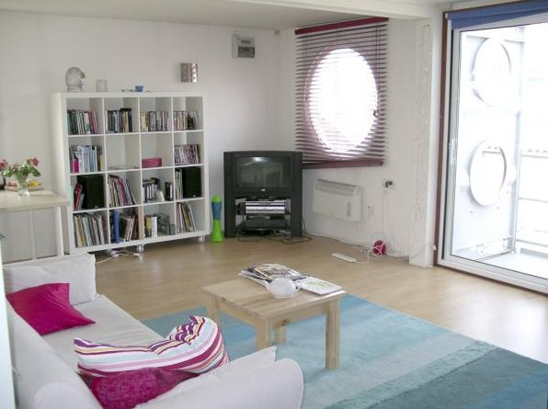

Fuente: Buscador Google. Disponible en: http://www.containercity.com/gallery.html
Figura 4. Container City
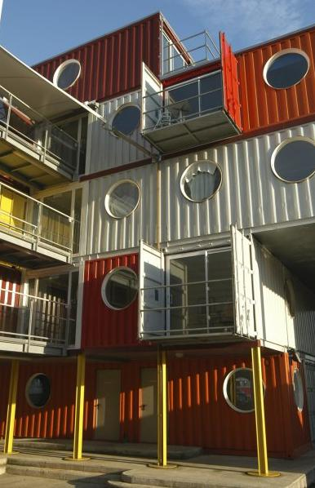

Fuente: www.containercity.com. Disponible en: http://www.containercity.com/gallery.html

  - Proyectos de hotelería móvil

Para plantear los antecedentes en cuanto a la hotelería móvil, nos referiremos a dos casos específicos que responden a esa característica, pero que son absolutamente disímiles desde su concepción. Uno de ellos fue creado como una obra de arte y el otro, como un proyecto comercial. La razón por la cual exponemos estos dos casos tiene que ver con que el Hotel modular está compuesto por bloques pensados desde el diseño, haciendo importante hincapié en cuestiones estéticas, con lo cual se aproxima al primer ejemplo, pero que pretende ser un emprendimiento comercial, como el segundo caso que analizaremos a continuación.

El primer ejemplo al que haremos referencia es el del Everland Hotel, que según sus propios creadores, los artistas suizos Sabina Lang y Daniel Baumann, es una obra de arte y no un hotel comercial. La propuesta consiste en un módulo nómada, una única habitación de 32m² de superficie, con baño, dormitorio y estar. El hotel Everland fue construido para ser exhibido en una muestra de arte en Suiza en el año 2002. Luego, desde junio de 2006 hasta junio de 2007, el módulo fue expuesto en el techo del Museo Contemporáneo Art Leipzg, Alemania. Actualmente se encuentra emplazado sobre la terraza del Palais de Tokio, un centro de exposiciones en París, desde donde cuenta con una vista panorámica de la Torre Eiffel.
Durante el día los visitantes pueden observarlo por fuera, luego queda cerrado exclusivamente para quienes, por medio de una reserva hecha con dos meses de anticipación, tengan la posibilidad de pasar una única noche en el Everland, contando con servicio al cuarto proporcionado por un hotel ubicado muy cerca del Palais de Tokio, que es socio del proyecto.

Este hotel fue concebido como una instalación, una obra de arte que se puede recorrer, en la que el visitante pasa de ser espectador a formar parte integrante de la obra. Para comprenderlo mejor podríamos remitirnos a los lineamientos según los que trabajaba la Bauhaus, primera escuela de diseño del mundo, fundada en Alemania en 1919 por Walter Gropius que promovía la recuperación de los métodos artesanales en la actividad constructiva, para elevar el plano artesanal al mismo nivel que las Bellas Artes e intentar comercializar productos de arte que, integrados en la producción industrial, se convirtieran en objetos de consumo para el público en general. El Everland Hotel responde de alguna manera, a conceptos similares, una obra de arte de consumo, donde el espectador corrompe la barrera de la mera observación y entra en contacto directo con la obra incorporándola a su vida cotidiana, o en este caso, anexionando su vida a la cotidianeidad de la obra.

En cuanto a su diseño interior, como podemos observar la figura 5, la ubicación del módulo es extrema, colocado sobre la terraza misma del museo. Esto proporciona una visual que resulta imponente y se potencia gracias a un frente vidriado, de esta manera se puede observar desde una ubicación privilegiada la magnitud de la Torre Eiffel (figura 6). La unidad hace las veces de mirador, y el diseño interior busca reforzar las visuales, en primera instancia suprimiendo cualquier división dentro del módulo, salvo aquella que separa el sanitario. La cama y el sector de estar se integran y se orientan hacia el frente del módulo, un plano vidriado de piso a techo.
Algunos recursos utilizados en su interior son: colores vivos, líneas curvas y mobiliario multifuncional que se funde entre sí transformándose durante su desarrollo de una cosa a otra, para maximizar el aprovechamiento del espacio.

Figura 5. Everland Hotel
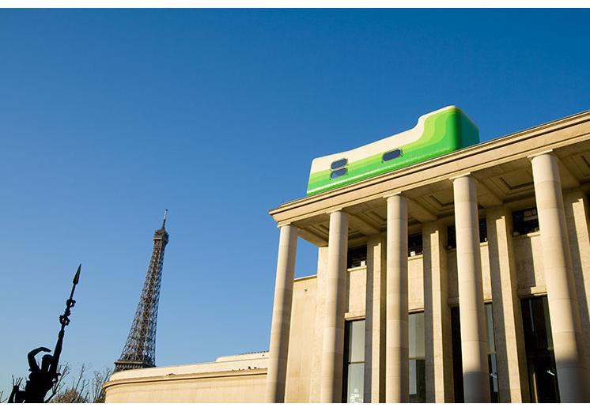

Fuente: Buscador Google. Disponible en: http://planetagadget.com/wp-content/uploads/2008/05/everland-hotel-2.jpg

Figura 6. Everland Hotel
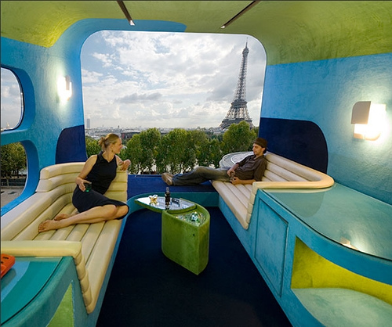

Fuente: Buscador Google.
Disponible en: http://www.worlddesignhotels.com/wpcontent/uploads/2007/10/everland-hotel.jpg

El segundo caso de hotelería móvil tiene menos que ver con el ámbito artístico ya que es definitivamente un emprendimiento comercial. Se trata de la empresa española VMV (Vehículos Móviles Versátiles) creadora del Hotelmóvil, presentado en sociedad en la Feria Internacional de Turismo realizada en Madrid en el año 2007.
Este proyecto fue concebido para satisfacer la demanda hotelera en aquellos lugares donde no es posible construir un establecimiento, o bien para cubrir las necesidades de un evento en particular, que requiere sus servicios durante un período de tiempo determinado.
El producto consiste en un camión de gran porte, que en su caja de carga contiene el hotel propiamente dicho. Una vez que este vehículo llega a destino comienza a desplegarse automáticamente, mediante su activación a través de un control remoto. La caja de una planta se eleva transformándose en dos plantas y una serie de módulos se despliegan hacia los lados habilitando así, todas las habitaciones. Una vez que el Hotelmóvil se encuentra totalmente desplegado –acción que demora 30 minutos- cuenta con 11 habitaciones distribuidas en ambos niveles, todas ellas con baño privado. La capacidad total de alojamiento es de 50 plazas.
Quizás desde la perspectiva netamente comercial, el proyecto resulte inobjetable siendo que ofrece la posibilidad de alojamiento en sitios donde representa la única alternativa, y el espacio se aprovecha al máximo para conseguir albergar la mayor cantidad de huéspedes posibles. Pero desde el punto de vista del interiorismo, el camión-hotel presenta muchos puntos débiles. En función de maximizar su capacidad de alojamiento, las habitaciones son considerablemente poco espaciosas y poco confortables, techos bajos, áreas de circulación acotadas, baños de pequeñas dimensiones y equipos de aire acondicionado colocados frente a la cabecera de las camas, entre otros ítems desfavorables. En cuanto a la cuestión estética tampoco toma ningún riesgo, las paredes fueron revestidas en madera virgen igual que el mobiliario, y las placas de yeso del techo, que han sido unidas entre ellas con perfiles de acero, no aportan calidez alguna al espacio.
En las imágenes que se exponen a continuación se puede observar el camión antes de desenganchar su caja de carga y desplegarla, resultado que se refleja en la figura 8.

Figura 7. Hotelmóvil
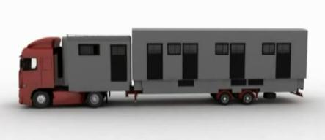

Fuente: www.vmv.com.es. Disponible en: http://www.vmv.com.es/

Figura 8. Hotelmóvil
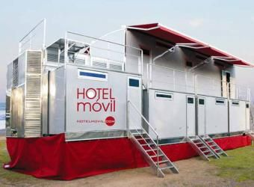

Fuente: www.vmv.com.es. Disponible en: http://www.elpais.com/recorte/20070303elpvialbv_2/XLCO/Ies/20070303elpvialbv_2.jpg

El Everland Hotel representa una alternativa distinta y vanguardista de alojamiento que atrae a los visitantes, el Hotelmóvil en cambio, aprovecha una oportunidad mercantil ofreciendo alojamiento temporal en lugares donde no lo hay, o bien se encuentra saturado. De la combinación de éstas, las características más atractivas de los dos proyectos mencionados, podría resultar un concepto similar al que busca ofrecer el Hotel Modular Móvil. Siendo que este emprendimiento estará proyectado desde la perspectiva de un diseñador de interiores, el aspecto estético y funcional adquiere un carácter fundamental e inapelable. Sin embargo, al pretender lograr una lógica comercial, el emprendimiento deberá resolver determinadas cuestiones que favorezcan su viabilidad económica.

  - Antecedentes: Hoteles de Marca

Para completar los antecedentes relativos al Hotel modular, hace falta mencionar, además de los proyectos realizados con contenedores y los hoteles móviles; los hoteles de marca.
En este tipo de establecimientos, el desafío para el diseñador consiste en saber interpretar cual es la imagen de la marca en cuestión, cual es el perfil de sus consumidores, averiguar sus deseos y necesidades, tener en cuenta el lugar donde se va a emplazar, para posteriormente, traducir toda esa información al diseño interior.
Hablando del plano estético del interiorismo, podríamos decir que los espacios generan diferentes sensaciones en función de su ambientación. Los materiales, colores, revestimientos, texturas, iluminación y mobiliario son algunas de las herramientas de las que se vale el profesional para lograr generar dichas sensaciones. Los muebles de estilo, las telas pesadas y una iluminación cálida, por ejemplo, configuran un espacio clásico, mientras que la luz fría, las terminaciones brillantes y el mobiliario de líneas rectas y puras se acercan más a lo que se considera un espacio tecnológico, moderno o futurista.
A la hora de desarrollar un proyecto de hotel de marca, el diseñador deberá saber relacionar todos estos elementos con la imagen y espíritu de la marca, utilizándolos criteriosamente para no caer en una traducción literal. Uno de los ejemplos a los que haremos referencia durante este capítulo es el Hotel Boca by Design Suites (Boca Juniors es un equipo de fútbol de Argentina), en este caso, una traducción literal sería ambientar una habitación en la que los colores predominantes sean el azul y amarillo (colores representativos del club) y se colocaran cuadros con fotos del equipo. Pero la sutileza va de la mano del bueno gusto, y es aquí donde se pone en juego la capacidad del diseñador de ambientar un espacio en el que se pueda verificar la temática del hotel, sin caer en obviedades y literalidades.
A lo largo de este capítulo se expondrán algunos ejemplos de hoteles de marca para analizar los recursos a los que apelaron los diseñadores para plasmar la imagen de la firma en los interiores.

Boca Juniors es uno de los clubes de fútbol más populares de Argentina y que a raíz de haber conseguido varios títulos internacionales tiene un gran reconocimiento a nivel mundial. Pero a esta altura Boca no es sólo eso, sino también, una marca que factura grandes cifras de dinero año tras año. Los productos que comercializa van desde artículos escolares, comida para perros, computadoras, un cementerio (dentro del cementerio Parque Iraola, con doce mil parcelas), entre tantos otros y dentro de las más variadas categorías. Según datos publicados en la página web oficial del club, la firma cuenta con más de mil quinientos productos.
Para el 2010 se prevé la inauguración del primer hotel temático de fútbol del mundo: el Hotel Boca by Design Suites. Ubicado en el barrio porteño de San Telmo, contará con diecisiete plantas y ochenta y nueve habitaciones, que en lugar de números llevarán los nombres de los jugadores destacados del club. Entrará en la categorización cinco estrellas por los servicios que ofrecerá: piscina in/out, restaurante gourmet, bar temático, gimnasio, SPA, piscina, y salón de eventos y convenciones. El proyecto y dirección de obra están a cargo del arquitecto uruguayo Carlos Ott. Si bien todavía no están definidos los lineamientos que tendrá la tematización que se le dará al hotel, en una nota realizada por el diario El Cronista, Carlos Ott afirma:

Estamos trabajando con un equipo multidisciplinario tratando de pensar cómo podemos explicar otra forma de experimentar lo que significa Boca, no sólo para el hincha argentino o al plantel, sino también para el turista extranjero que reconoce a Boca como una atracción. Pero no podemos repetir lo que tiene el museo del club, tenemos que expresarlo de una forma diferente. (2008)

Este emprendimiento deberá afrontar el desafío de diseño de combinar una marca que se relaciona con el deporte y más específicamente con una tradición muy importante en relación al fútbol en Argentina, que es deliberadamente una cuestión popular, con la categoría y el lujo que supone un hotel cinco estrellas.

Otro ejemplo de similares características en cuanto a su concepción es el Hotel Gancia en Ushuaia. El Americano Gancia es un aperitivo que se caracteriza por la presencia de sabores herbáceos y cítricos que se combinan con el vino blanco y el alcohol. Esta empresa realiza usualmente campañas de comunicación publicitaria tales como la organización de eventos de música electrónica, participación en el festival Onedotzero de tendencias digitales y acciones en medios como The Selector Gancia, un ciclo radial en la FM Rock & Pop que propone la emisión de las últimas vanguardias musicales.
El Hotel Gancia abrió sus puertas durante la temporada de invierno de 2004 en Ushuaia, Argentina, siendo el primer hotel de marca del país. Las cabañas que albergaron el establecimiento se encontraban ubicadas en la base del Cerro Castor, un importante centro de esquí de la región. Se lo utilizó como premio de una promoción en la que los ganadores podrían alojarse con tres invitados y disfrutar de ciertos beneficios tales como esquí fuera de pista, motos de nieve y eventos en las terrazas del hotel musicalizados por Dj´s de música electrónica.
El diseño interior de este establecimiento se vio influenciado principalmente por el espacio geográfico en el que se emplazó y por la materialidad de las cabañas, en las que se verifica la presencia de materiales nobles. Gancia utiliza tanto en la etiqueta de su producto como en sus gráficas y publicidades, paletas coloridas. Esta característica también fue empleada para la ambientación de las cabañas, en las que se incluyó mucho color y el sello étnico argentino, combinado con materiales como el acero y vidrio, haciendo contraste con lo rústico de la arquitectura de la región como el roble y la piedra. Dentro del equipamiento se incluyó en cada habitación una barra de bar con los elementos necesarios para invitar a los huéspedes a preparar tragos con el aperitivo y así seguir promocionando el producto.

A nivel internacional, son varias las marcas que han incursionado en el mundo de la hotelería, abriendo establecimientos e incluso cadenas, intentando transmitir en ellos, la atmósfera de la firma que los representa.
Versace por ejemplo, una empresa de modas italiana, fundada por Gianni Versace en 1978 que en la actualidad diseña, comercializa y distribuye vestuario, accesorios, fragancias, maquillaje y muebles. Constituye una de las grandes firmas de lujo a nivel mundial caracterizada por su estilo refinado y exclusivo. Bajo estos mismos dos conceptos, han desarrollado el Palazzo Versace, un hotel cinco estrellas ubicado en Gold Coast, Queensland, Australia. Consta de doscientas cinco habitaciones, setenta y dos departamentos cercanos, tres restaurantes, y ofrece además una serie de actividades que reflejan el target del hotel. Clases de Tai Chi, yoga, SPA, canchas de golf, tenis, surf, entre otras.
En cuanto a su diseño interior podríamos decir que está fundamentalmente determinado por la estructura que lo contiene: un palacio tradicional de estilo renacentista, que conserva su espíritu clásico pero que ha sido intervenido con algunos detalles modernos como grandes paneles vidriados que aportan liviandad a dicha estructura. En consecuencia de la riqueza de la arquitectura, el interiorismo acompaña con muebles de estilo, sillas vestidas, telas estampadas y pesadas, mármol, arañas para la iluminación decorativa, y accesorios, entre otros elementos que hacen de este hotel, un espacio en el que se verifica el lujo y suntuosidad que suponen los productos Versace.

El último caso es una firma de renombre internacional dentro del mundo de la indumentaria, que ha incursionado en el diseño de interiores y posteriormente en la hotelería. Giorgio Armani fue el fundador de Armani, empresa dedicada al diseño de modas, nacida en Italia, que en la actualidad a trascendido fronteras instalándose en las principales capitales del mundo. Hoy en día la marca sigue siendo reconocida fundamentalmente por sus aportes al mundo de la moda pero se ha expandido hacia nuevos productos promocionados bajo el nombre Armani, entre ellos joyas, perfumería, cosméticos y mobiliario.
Armani Casa, la tienda de interiorismo de la firma, arribó a Buenos Aires en mayo de 2006. Expone una propuesta de mobiliario en la que predominan las líneas rectas, el racionalismo que verifica reminiscencias del Art Decó y una paleta cromática compuesta fundamentalmente por negros, grises y beiges, con algunos contrastes de color en el uso de complementos. El último emprendimiento desarrollado por esta marca consiste en el Armani Hotels and Resorts, el primero de ellos abrió sus puertas a comienzos de 2008 dentro del rascacielos más alto del mundo, el Burj-Dubai, en Dubai, Emiratos Árabes Unidos, un edificio de carácter residencial y comercial. El hotel cuenta con ciento setenta y cinco habitaciones y suites, restaurantes, y spa, además de ciento sesenta departamentos residenciales totalmente equipados.
Obviamente los lineamientos para la decoración del hotel son los mismos utilizados en Armani Casa, simplicidad, paleta casi monocromática y racionalidad, combinadas con la sofisticación de la firma.

Los cuatro ejemplos que se han expuesto durante este sub-capítulo son similares en cuanto a su carácter de hotel de marca, pero existe una diferencia entre ellos y radica en el perfil de las marcas y el tipo de producto que promocionan. Firmas de la talla de Versace o Armani apuntan a un público muy específico y exclusivo, mientras que Gancia y sobre todo Boca Juniors, se consideran más populares.
Si bien antes de iniciar cualquier emprendimiento de la magnitud de los mencionados, todas las empresas analizan y definen su plan de necesidades y público objetivo, resulta más sencillo diseñar un espacio con fundamentaciones bien claras como en el caso de Versace o Armani, donde el lujo y la suntuosidad son los elementos claves, que en el caso de Gancia o Boca, donde se pretende un diseño de categoría y de vanguardia a partir de un producto que no responde directamente a esos dos fundamentos y donde el target al que se apunta resulta considerablemente más amplio.

Cabe analizar en última instancia cual es la razón por la cual empresas de la talla de las mencionadas, elige como emprendimiento paralelo a su negocio troncal, incursionar en el mundo de la hotelería. Este análisis resulta pertinente ya que los cuatro mencionados no son casos aislados. Otras empresas que han llevado a cabo proyectos de similares características, son Bulgari, dedicada a la joyería, cuyos hoteles se encuentran en Milán y Bali; Louis Vuitton, Dior y Chandon, entre otras.

Durante la última mitad del Siglo XX, los medios de comunicación han vivido una masificación que continúa incrementándose en la actualidad, a partir de haber encontrado nuevas alternativas de exposición complementarias a las convencionales, como el caso de Internet, y otras tantas de menor envergadura: publicidades con pantallas dentro de los taxis, en los baños de acceso público, en las tarjetas de subte, sólo por citar algunas. La competencia por mantenerse en la memoria del consumidor parece ser una tarea cada vez más compleja. Expertos en el tema aseguran que es necesario ofrecerle al público experiencias y actividades que aporten un valor agregado a fin de diferenciarse del resto (Schultz. 2006).

Procesamos información en todo momento y en todo lugar. Como tenemos una capacidad limitada de almacenar información, es fácil entender que, para que un mensaje de ventas sea seleccionado y procesado, debe: consistir en imágenes, sonidos y experiencias que se puedan transformar fácilmente en conceptos y categorizar en la mente, ser fácil de identificar y categorizar, y encajar en categorías que la gente ya haya creado. (Schultz, p.57)

Con este fin algunas empresas se avocan a desarrollar diferentes tipos de actividades que establezcan un vínculo más estrecho entre los consumidores y la marca. Algunos ejemplos son los festivales de música, maratones, exposiciones o concursos. Siendo estos, los más convencionales. Durante los eventos el público efectivamente se relaciona con la marca. Ahora bien, si ese vínculo fuera llevado a un extremo, y se buscara la manera de que se establezca no solo una relación sino una suerte de ‘convivencia‘ con la marca, probablemente un recurso válido para lograrlo, sería invertir en un hotel patrocinado por la firma.
Las compañías que decidan invertir en este tipo de proyectos buscarán crear una atmósfera y un entorno intangible compuesto de sensaciones y percepciones que tendrán que ver no sólo con lo literal, sino también con una cuestión conceptual. En tanto y en cuanto los huéspedes de estos establecimientos sientan reflejados sus intereses y deseos, se creará un vínculo relacionado a lo ‘emocional’, ya que la marca no estará ofreciendo únicamente el producto, sino un conjunto de experiencias y sensaciones que no pueden ser copiados tal y como sucede con otras variables como precio, diseño o características del producto.

    - Heineken Hotel: selección de marca. Fundamentación

Todo proceso de diseño cuenta con diversas fases que se deben suceder con un orden lógico para lograr un proyecto de buena calidad. En primera instancia y según lo expresado en capítulos anteriores, se debe detectar una problemática a resolver o una oportunidad a aprovechar cuya solución pueda ser abordada desde una disciplina de diseño; luego plantear un marco teórico relativo al tema que ayude a comprender dentro de que ámbito se desarrollará el trabajo y cuales son las cuestiones que producen el surgimiento de dicha problemática u oportunidad. Una vez expuestas y analizadas estas cuestiones se deberá trabajar sobre la idea creativa, un primer esbozo de una posible solución. A medida que se comienza a profundizar sobre el bosquejo surgen las debilidades y fortalezas del proyecto, que si son atendidas una a una, resolviendo aquellas que presentan un problema y potenciando las ventajas, probablemente el resultado del trabajo, será positivo.
Este capítulo está destinado a intentar solucionar uno de los puntos débiles del proyecto, aquél que tiene que ver con la viabilidad económica del mismo, para ver de qué manera el emprendimiento del Hotel modular móvil puede ser, además de una propuesta innovadora, un emprendimiento redituable.

La utilización de unidades de container marítimos para un emprendimiento hotelero móvil, no es algo que pueda ser catalogado como ‘convencional’, de hecho no existe ningún proyecto similar, aunque como ya se ha desarrollado anteriormente, sí se han empleado los contenedores como base de otro tipo de establecimientos como oficinas, locales comerciales y hasta viviendas. La principal ventaja que presenta este tipo de construcción con respecto a la tradicional, es el factor económico siendo que adquirirlas, acondicionarlas y emplazarlas representa comparativamente, una reducción importante de costos. Sin embargo, si el establecimiento pretende ser móvil, los costos se multiplican por cada vez que se lo traslade de un lugar a otro, y de esta manera podría encarecerse al punto tal, de no justificar su instalación.

Algunos de los pasos a seguir para que el hotel móvil sea efectivamente portátil y para emplazarlo en un predio, resultan altamente costosos, ya que es necesario contar con maquinaria especializada para el traslado, como camiones y grúas, atender cuestiones como la nivelación del terreno, y la instalación sanitaria y eléctrica.
Por este motivo, si la ganancia que produjera se remitiera únicamente a la generada por la ocupación de las habitaciones, probablemente no resultaría suficiente para cubrir los gastos que conlleva su instalación.
Para aumentar la rentabilidad de un hotel convencional, una de las soluciones podría ser extender su capacidad de alojamiento. Acción que en primera instancia significaría una inversión superior pero que a largo plazo resultaría beneficiosa. No obstante, a la hora de movilizar el establecimiento, es necesario que su estructura sea lo más compacta y pequeña posible, para facilitar y economizar su traslado. En consecuencia, cuantos más módulos se utilicen menor será su versatilidad, mayores gastos acarreará el traslado e instalación.

Una de las alternativas factibles para lograr su viabilidad económica es convertirlo en un hotel de marca, seleccionando una empresa cuyo producto y consumidores sean compatibles con la idea y el espíritu del proyecto, y ajustando el diseño interior a la imagen de la firma y al perfil de quienes la consumen. De esta manera, los beneficios que proporcione la inversión no se limitan únicamente a la ocupación del hotel, sino que también podrá ser utilizado como punto de venta del producto, ofrecer alojamiento como premio de una promoción, hacer publicidad de la marca con la propia estructura del establecimiento, entre otras opciones que deberán ser desarrolladas por el departamento de marketing de la empresa en cuestión.

En cuanto al diseño, el concepto del hotel modular tiene una ‘personalidad’ determinada. Principalmente el hecho de ser fruto del reciclaje o reutilización de un producto industrial lo vincula estrechamente con las ciudades, con lo urbano. Por esta razón, habrá que hacer una cuidadosa selección de marca.
Podría resultar contradictorio que un hotel albergado dentro de contenedores de acero esté representado por ejemplo, por una empresa dedicada a la talabartería, donde se supone un espacio rústico, con materiales como madera o cuero, con una imagen que remita más al campo que a la ciudad. Para determinar que marca podría llegar a ser apropiada, se debe analizar en primer término si su imagen, producto y consumidores, tienen un perfil compatible con el proyecto, es decir, si su traducción al interiorismo puede dar como resultado un concepto similar al del Hotel modular móvil.

A fin de hacer una correcta selección de marca, partiremos de analizar aquellas características con las que ya cuenta el proyecto, incluso antes de ser diseñado en profundidad y que sirven para hacer una aproximación a los posibles usuarios a los que estará dirigido el emprendimiento. En términos de marketing este proceso de identificar el mercado objetivo es conocido como ‘segmentación’. Según Bonta y Farber (1994, p.108):

La segmentación es un proceso mediante el cual se divide un mercado en porciones menores de acuerdo con una determinada característica, que le sea de utilidad a la empresa para cumplir sus planes. Al segmentar un mercado, se pueden maximizar los esfuerzos para el segmento elegido, y, además hacer que estos sean más específicos. …A medida que se tienen en cuenta más variables para acotar un segmento, el tamaño del segmento se reduce y sus características son más homogéneas.

Cabe aclarar, que es tarea de un analista de marketing y no de un diseñador de interiores, identificar cual es el público objetivo de una empresa, pero si, como en cualquier otro proyecto de interiorismo, resulta fundamental y determinante conocer las características, deseos y perfil del usuario final.
El primer aspecto a tener en cuenta para definir al comitente, es el rango de edad, siendo que el proyecto expresa mayor compatibilidad con personas jóvenes que mayores, por su concepto moderno y vanguardista.
Por otro lado el estado civil, en relación con la composición de los módulos habitación, en los que no se podrá incluir más de dos camas, razón por la cual se deberá apuntar a parejas, personas solteras o dos amigos, y no a familias. Sus temas de interés, ligados con la tecnología, el diseño, las innovaciones, que son de alguna manera, los lineamientos con los que estará ligado el hotel.

Luego de preseleccionar algunas empresas posibles cuyo público objetivo respondiera a las características antes enumeradas y de posteriormente, consultar con profesionales capacitados en el área de la publicidad, se llegó a la conclusión de que una alternativa posible es la cervecera Heineken, aunque vale aclarar, no la única. La definición del target que se ha esbozado, podría ajustarse a varias marcas y productos, que adaptando su diseño interior en función de aquellas características más específicas, podrían derivar en un buen maridaje. No obstante, con el fin de avanzar sobre el desarrollo del trabajo, se optó por una empresa y se realizó una breve investigación acerca de los recursos que utiliza Heineken para comunicarse con sus consumidores, para verificar si efectivamente, dicha empresa es coincidente con el proyecto.

Entre algunos ejemplos de los recursos que utiliza Heineken para relacionarse con sus consumidores a nivel internacional, se encuentra el Heineken Greenspace, un festival realizado en Valencia, España, donde durante una semana tienen lugar encuentros artísticos, talleres de cine, diseño, moda y conciertos de música. También auspicia la Copa Europea de Rugby, llamada Heineken Cup, es patrocinador oficial de la UEFA Champions League y realiza el evento de música Thirst, que recorre 35 países presentando a DJ´s internacionales. Leonardo Butler (2008), Jefe de Producto de Heineken afirma que: ¨ …la cerveza, además de contactar a sus consumidores, pretende ofrecer actividades que aporten valor a las experiencias, como las fiestas Heineken Music, la ‘sponsorización’ de los encuentros como el Seven Internacional de Punta del Este y shows en vivo ¨.

A nivel nacional, la coincidencia entre el proyecto y la marca, parecería afirmarse aún más. Durante el 2008 se realizó por tercer año consecutivo el Heineken Inspire volumen 3, un concurso que fomenta la creación, la innovación, las manifestaciones artísticas y el diseño, premiando a los ganadores con diez mil pesos para facilitar el progreso de sus emprendimientos. En una de las piezas audiovisuales de la campaña de promoción, se expuso una suerte de ‘manifiesto’ que evidenciaba el espíritu del concurso:

Hay quienes expresan sus ideas en un lienzo, y hay quienes ven un lienzo en todas partes, en una computadora, una cámara, un piano o un pedazo de tela. Hay quienes no le temen a una hoja en blanco, aquellos que pueden ver más allá. Bienvenidos a los distintos, los que pueden transformar lo común, en novedad, los que con unos píxeles pueden crear mucho más que una imagen. Bienvenidos a Heineken Inspire, a todos los que buscan la innovación constante, porque para ser distintos, la única condición, es que no haya nadie adelante. (Spot publicitario de Heineken, 2008)

El texto citado resulta elocuente para evidenciar que la marca busca asociarse a valores estéticos y modernos, sin intención de hablar del producto o de su calidad, sino pretendiendo exponer la filosofía en la que se basa, que posteriormente, puede ser traducida en el producto. Pablo Gil (2008), Director general creativo de la agencia Grey, encargada de realizar la campaña Inspire, afirma que:

Una de las patas más fuertes que tiene Heineken -y por la que tienen tanta afinidad con el público joven- es la búsqueda constante de ser diferente e innovador, es una marca que propone este tipo de actitud de ir más allá.

Es importante que la empresa manifieste y lleve a cabo distintas acciones de relación con el cliente que traspongan la barrera de la promoción basada meramente en el producto, considerando que, la propuesta de este trabajo comparte esa misma intención. No se ha proyectado un local comercial, donde prime la venta frente a la experiencia, sino por el contrario, un espacio donde puedan palparse valores, intereses y lenguajes que compartan la marca y el cliente; y construir desde ese lugar, un vínculo que decante posteriormente en la preferencia de ese producto, frente a los demás.

En base a la clase de eventos que patrocina Heineken, al tipo de producto que ofrece y a la palabra autorizada de quienes integran la empresa o han trabajado para ella, es posible deducir ciertas características, al menos generales, sobre el perfil de sus consumidores: personas jóvenes, interesadas por la música, el diseño, las vanguardias y los deportes.

A partir de aquí comienzan a determinarse cuestiones indispensables relativas al proyecto, fundamentalmente porque se ha tomado conocimiento del perfil del usuario. En función de esto el hotel tendrá un diseño determinado que deberá adaptarse sus deseos, intereses y necesidades. En tanto y en cuanto el espacio respete estas cuestiones, se establecerá con éxito la comunicación no verbal articulada en función de sensaciones y percepciones que tienen que ver con aquello que busca comunicar la marca en todas y cada una de sus estrategias de marketing.
Schultz afirma: ¨ Todo marketing es comunicación y casi toda comunicación puede ser marketing ¨ (2006, p.82). La forma de la botella de cerveza, el color de su envase, la tipografía utilizada en las etiquetas, las publicidades gráficas, radiales y de televisión; todos y cada uno de estos elementos, son analizados y desarrollados por profesionales capacitados para poder transmitir el concepto que la empresa quiere expresar a sus consumidores. En el caso del Hotel Modular Móvil, será labor de un diseñador de interiores interpretar y configurar en materia de interiorismo ese concepto para que sea recibido con claridad por el destinatario final, los huéspedes.

- Proyecto

  - Características generales del proyecto

Luego de plantear el marco teórico dentro del cual se desarrolla este proyecto, de analizar en que medida el diseño de interiores afecta a la hotelería, de hacer un repaso sobre aquellos antecedentes que se relacionan estrechamente con el Hotel modular móvil y de plantear una alternativa para lograr su viabilidad económica, desarrollaremos sus características generales a modo de resumen y repaso, para luego adentrarnos en una descripción y análisis más profundo de cuestiones técnicas, estéticas y funcionales.

La propuesta consiste en desarrollar un emprendimiento hotelero a pequeña escala, que busca acercarse a aquellas instalaciones artísticas populares en la década del ’70, donde se resignificaban objetos de uso cotidiano elevándolos al plano del arte, pero en este caso, con el complemento de combinarlo con un emprendimiento comercial y promocional para la compañía cervecera Heineken. Podríamos decir entonces: una suerte de instalación de diseño que busca un fin económico.
Como hemos desarrollado a lo largo del trabajo, el hotel se establece dentro de contenedores marítimos reacondicionados para su habitabilidad, atendiendo cuestiones como aislamiento térmico, instalaciones eléctricas y sanitarias. Este establecimiento estará concebido con carácter modular, siendo que cada unidad de contenedor albergará en su interior una habitación y que dichas unidades serán independientes unas de otras. Cada habitación contará con camas para dos personas, cocina y baño completo, sala de estar y comedor, abarcando así las necesidades básicas que debe satisfacer un hotel de mediana categoría. Pero para que un alojamiento funcione como tal, deberá contar además, con aquello que en hotelería se conoce como ‘Front Desk’ o recepción. Este sector tiene como responsabilidad realizar el check-in y check-out de los huéspedes para entregar y retirar respectivamente la llave de la habitación y registrar sus datos, liquidar la cuenta de gastos, tomar reservas, asesorar a los visitantes, entre otras cuestiones que tienen que ver con la administración del establecimiento. Se desarrollará entonces, un módulo independiente cuyo fin útil sea atender la relación entre el cliente y el hotel, y que a su vez sea el lugar desde donde se lo administre.

La siguiente característica distintiva del Hotel modular tiene que ver con su capacidad de ser móvil, en función de que los contenedores marítimos fueron pensados en sus orígenes como unidades de almacenamiento y traslado de mercaderías, con lo cual pueden ser transportados, soportando en su interior toneladas de peso. De esta manera el hotel será itinerante, pudiendo estar establecido durante un tiempo determinado en un lugar, para luego reubicarlo en un nuevo emplazamiento.

A fin de no abandonar el proyecto en el plano de la mera expresión creativa, es que se buscó encontrar una alternativa para conseguir su viabilidad económica, para transformarlo de esta manera, en un proyecto profesional. Tal y como hemos analizado en capítulos anteriores, una forma de lograrlo es convirtiéndolo en un hotel de marca, que produzca otras posibilidades de rédito económico para el inversor, más allá de la mera ocupación del establecimiento, tales como promoción de la marca, relación directa con los consumidores y venta del producto. Luego de analizar aquellas empresas que podrían resultar compatibles con el concepto según el cual se define el hotel modular móvil, se llegó a la conclusión de que una de las alternativas posibles es la cervecera internacional Heineken. Por su tipo de producto, el perfil de la marca y de sus consumidores, los estilos de eventos que suele patrocinar y organizar esta empresa, pudimos comprobar la concordancia conceptual entre Heineken y el Hotel modular.
La selección de la marca evidenció la necesidad de agregar una nueva tipología de unidad, complementaria a las dos planteadas inicialmente: un sector de bar, a fin de establecer un punto de venta del producto y de abrir la propuesta al público en general y no sólo a aquellos que se hospeden en el establecimiento. De esta manera se agrega también, una nueva alternativa de beneficios para el inversor.

Siendo esta la definición general del proyecto, analizaremos a continuación aquello que incumbe exclusivamente al diseño de interiores. El análisis de las necesidades concretas de cada módulo, su resolución funcional y estética.

  - Propuesta de diseño

    - Idea rectora

Los datos que se han recopilado anteriormente sobre las características de la marca Heineken y el perfil de sus consumidores, sirven para definir el plan de necesidades según el cual deberán configurarse las habitaciones. Sin embargo, previo a esta definición, es necesario precisar conceptualmente cual será el criterio estético al que responderá dicho plan de necesidades.
El proceso de definir de manera general el aspecto que tendrá el espacio para ser percibido de una manera determinada, arroja como resultado lo que se denomina ‘idea rectora’. Este es uno de los primeros conceptos que se incorporan durante la carrera de Diseño de Interiores, ya que es el principio, e hilo conductor de todas las decisiones que se tomen durante la evolución del trabajo. La idea rectora es aquella que unifica, da cohesión y coherencia imprimiendo una lógica en el proyecto. Todos los elementos incluidos posteriormente a lo largo del desarrollo de las fases de diseño, deberán articularse según este concepto, ya que se trata de la ‘personalidad’ de la propuesta. Normalmente, es una conjunción entre la actividad profesional del diseñador y la disposición del comitente, que en este caso es la cervecera Heineken y sus consumidores.

El profesional deberá ser capaz de traducir la sensación deseada al lenguaje del interiorismo, valiéndose de materiales, mobiliario, texturas, colores y artefactos de iluminación que, vinculados de manera correcta, remitan a la idea que se busca, mediante un tratamiento holístico del espacio.
Sin embargo, no existen reglas universales que garanticen que, todos y cada uno de los individuos que ingresen a un espacio, recibirán un mismo e inequívoco mensaje. La interpretación que se haga de un ambiente, mediante cada uno de los elementos que se incluyen en él, tendrá que ver con una cuestión cognitiva, con la percepción y sensación de quienes los habiten. No es necesario ser Licenciado en Arte para que al observar un cuadro, nos transmita diferentes emociones, como tensión, desequilibrio, armonía o paz, sin tener un profundo entendimiento sobre las distintas vanguardias artísticas o el contexto social y cultural durante el cual que se pintó el cuadro. Del mismo modo sucede con el interiorismo, naturalmente y por una cuestión sensorial, percibimos de distinta manera cada espacio en función de aquellos colores, materiales y texturas, que han sido utilizados para configurarlo, sin conocer necesariamente las fundamentaciones sobre la psicología del color o el índice de reproducción cromática que tiene una lámpara determinada.

La percepción nunca es una reproducción fotográfica del exterior, sino un proceso cognitivo que está en relación con la personalidad del ser humano, con sus intereses y trayectoria pasada, es decir que es netamente subjetiva y como consecuencia producto de nuestras experiencias. (Porro, Quiroga. 2003, p.33)

Sin embargo, resulta pertinente exponer, que de hecho existen ciertas convenciones en lo que concierne al mundo del diseño de interiores. Por ejemplo, científicos de la talla de Goethe han realizado profundas investigaciones referidas al color, elemento pilar de la interiorismo; y los resultados obtenidos evidencian que si bien la percepción del color depende de la experiencia individual, siendo absolutamente subjetiva, en su mayoría es común a la generalidad de los individuos y está determinada por reacciones y asociaciones inconcientes de los colores con determinados fenómenos físicos. Aunque la teoría del color ayude a tomar determinadas decisiones, resultaría necesario contar con aseveraciones científicas de las sensaciones que producen todos los demás elementos que configuran un espacio. De cualquier manera, aunque no se cuente con dicha información, los interioristas se valen de convenciones de carácter cultural, de las que pueden hacer uso para asegurarse que el mensaje sea transmitido correctamente, al menos a la mayoría de los destinatarios, en este caso, los huéspedes del hotel.
Haciendo referencia a las características más generales de la cultura occidental en materia de interiorismo, si hablamos de un espacio cálido y acogedor, nos referiremos probablemente a materiales nobles como la madera, iluminación tenue, telas, y colores dentro de la gama de los rojos y amarillos. Por el contrario, para definir un espacio frío, las características podrían ser la iluminación general, superficies limpias y brillantes, materiales como el acero y el vidrio; y colores dentro de la gama del azul al verde. Estos dos ejemplos se sitúan en las antípodas de las posibilidades, siendo que entre ellos, existen un sin fin de configuraciones menos extremas que suelen combinarse para lograr ciertos equilibrios.

La idea rectora para el diseño del Hotel Modular Móvil se fundamenta en la intención de reflejar en el espacio, aquellas características de la marca Heineken y los intereses de sus consumidores. Tal y como definimos anteriormente, el producto que promociona la empresa es una cerveza ’Premium’, orientada a gente joven, que gusta de la música electrónica, el diseño, la tecnología y las vanguardias. Se pretende trabajar entonces, sobre el impacto visual, procurando resultar innovador y distinto a los hoteles convencionales. Tendrá un aspecto tecnológico-futurista que proponga un contraste significativo entre la caja contenedora y el interior. Para lograr reflejar este concepto se hará uso de de materiales claros y brillantes, como el acero, la pintura látex satinada y superficies refractantes, que al ser productos derivados de procesos industriales, tienen acabados casi perfectos. Predominancia de blanco y la utilización del verde en determinados sectores; y formas orgánicas que alteren las características del mobiliario convencional. En contraposición y para lograr cierto contraste se incluirán también materiales como la madera en los pisos, y texturas más amables al tacto en acolchados y sillones como son los géneros textiles.

La intención es lograr un espacio que conjugue la sensación de diseño de vanguardia y tecnología, con la calidez de materiales más naturales que favorecen la relajación y el descanso. Para este fin se dividirá el espacio virtualmente mediante el cambio de materiales y colores. Las áreas de cocina y estar, tendrán un acabado blanco brillante, mientras que el sector del dormitorio estará empapelado en color verde con gráficas muy sutiles. Si bien en el ‘isologotipo’ (combinación de imagen figurativa y tipografía) de la marca el tono es bastante saturado (figura 9), se utilizará una variación menos extrema. En términos de marketing, una de las principales características de asociación con la marca Heineken, es el color verde; de hecho la empresa lo utiliza como herramienta para su slogan: ‘Piensa en verde’. Por esta razón se considera esencial, la fuerte presencia de dicho color en el proyecto, para favorecer una rápida asociación con la marca.
.

Figura 9. Isologotipo de Heineken


Fuente: Buscador Google. Disponible en:
http://www.treesseprogetti.it/www/export/sites/default/treesse/gallery/heineken_logo.int.jpg

En función de esto, los contenedores serán verdes en su exterior. El ‘logotipo’ (únicamente tipografía) abarcará la totalidad de la cara longitudinal de la unidad, tal y como se frecuenta en los contenedores marítimos utilizados como tal; a fin de reconocer fácilmente a que empresa corresponde cada container. Y por último una estrella roja en el contrafrente, haciendo referencia a ‘isotipo’ (únicamente figura icónica) (figura 10). En el interior de los módulos habitación, la presencia de marca será más subjetiva que literal, aplicando los conceptos de la idea rectora desarrollada anteriormente. Se colocarán únicamente tres gráficas pequeñas que hacen sutil referencia a la marca en cuestión, tal y como se expondrá en el apartado 4.2.2.
Por el contrario, en las unidades bar y recepción, se procurará una mayor presencia de marca tanto en el exterior como en el interior, a fin de emitir un mensaje inequívoco al público en general.

Figura 10. Axonometría Modulo habitación. Contrafrente
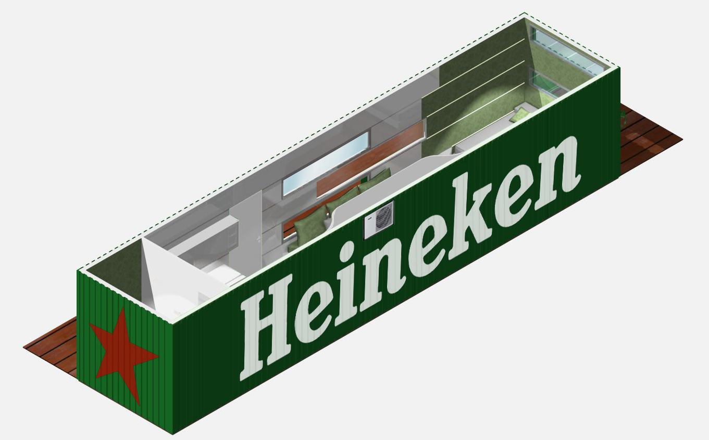

Fuente: Producción propia del autor

Figura 11. Axonometría Modulo habitación. Frente
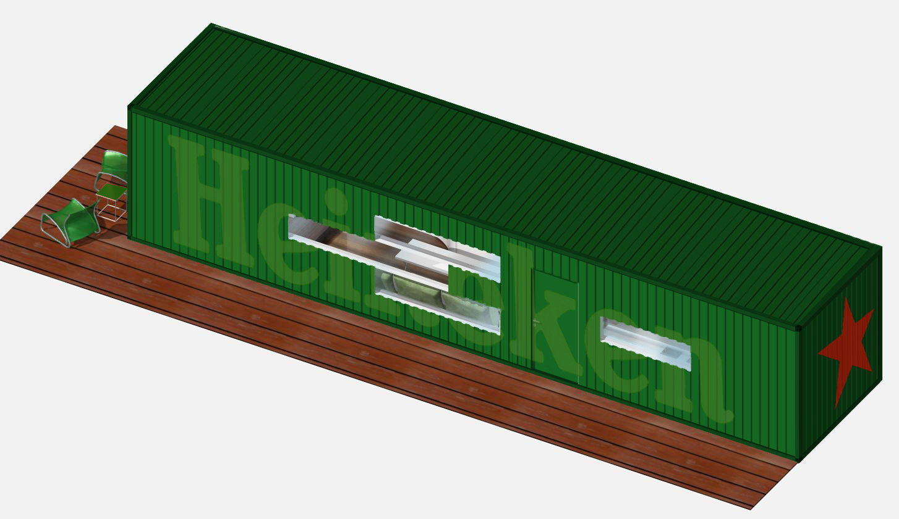

Fuente: Producción propia del autor

    - Módulo habitación

Para definir concretamente la organización espacial de los módulos habitación resulta necesario establecer, en primer término, a que plan de necesidades deberá responder, según el análisis realizado durante el apartado 3.4.1, sobre el perfil del consumidor de la marca Heineken. A continuación determinaremos en ítems, dicho plan de necesidades.

- Dormitorio: Cama doble –separable en camas gemelas-, para albergar a dos pasajeros, placard con espacio para guardado de ropa y valijas.
- Baño: Inodoro, bidet, lavatorio, bañadera - jacuzzi, espacio de guardado.
- Cocina: Anafe eléctrico, bacha, alacenas, heladera.
- Estar: mesa, mueble para TV plasma y audio, frigobar, barra de bar, mueble para guardado de vajilla y otros, sofá o área de reposo, teléfono, área para utilizar notebook

Si bien el plan de necesidades expresa punto por punto aquellos elementos que deberán estar incluidos en las habitaciones, no necesariamente se configurarán de la manera convencional. Considerando que los contenedores carecen de dimensiones generosas, resultará necesario que algunos de aquellos elementos que usualmente tienen formas determinadas, adopten nuevas tipologías. Como observamos en el caso del Everland Hotel, planteado como antecedente del proyecto referido a los establecimientos móviles, el interior estaba resuelto de manera tal que un elemento del mobiliario se fundía con otro, aprovechando al máximo el espacio. Los sillones, por ejemplo, se transforman en mesa de apoyo, que a su vez contenía una heladera bajo mesada. Esto resulta beneficioso no solo en pos resolver la organización espacial, sino también, que todos aquellos elementos que compongan el mobiliario y estén diseñados exclusivamente para el proyecto en cuestión, lo enriquecerán; siendo que su fin útil y estético se adaptará más adecuadamente al espacio que cualquier otro objeto que se encuentre en el mercado.

El primer paso para comenzar a proyectar la disposición de los objetos en el espacio, consiste en establecer las distintas zonas. Es decir, diagramar un orden lógico que responderá en primer término, a aquello que resulte más conveniente en función de las instalaciones. Es apropiado que los núcleos húmedos se encuentren lo más cerca posible unos de otros, a fin de facilitar la instalación sanitaria, concentrando las cañerías en un solo sector del ambiente. Siendo el baño, el único sector cerrado de la habitación, se colocará en el extremo final del contenedor, es decir, en el ‘contrafrente’; y lindante a la pared de dicho sector, se emplazará la cocina (Figura 13).
Una vez dispuestos los núcleos húmedos, es recomendable establecer la circulación del espacio. En los ambientes de dimensiones acotadas, la circulación adquiere un carácter fundamental, ya que si el espacio es pequeño y durante su recorrido la circulación se obstruye con distintos elementos, probablemente se produzcan rincones inutilizables. Tal y como podemos observar en la figura 12, las habitaciones del hotel tendrán una circulación longitudinal a lo largo del contenedor que organizará los distintos sectores a sus lados y en sus extremos. Dichos sectores se dividen en cinco categorías: sector baño, cocina, estar-comedor, mueble multifuncional y dormitorio.

Figura 12. Módulo habitación. Planta de circulación
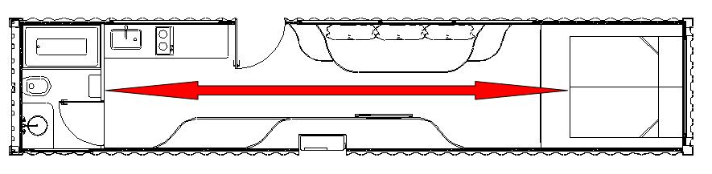

Fuente: Producción propia del autor

Figura 13. Módulo habitación. Planta de zonificación

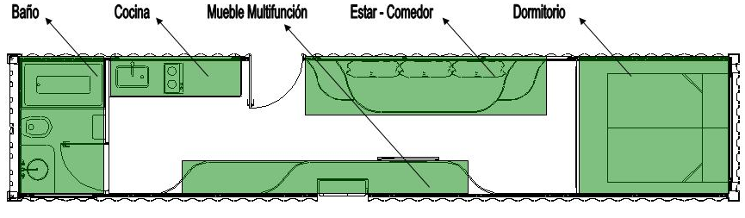

Fuente: Producción propia del autor

Siguiendo con las distintas fases o etapas de diseño, una vez que se destina la ubicación a cada uno de los sectores del ambiente, se procede a aplicar la idea rectora que fue definida anteriormente, para resolver el carácter estético del espacio.
Un material relativamente nuevo, que resulta eficaz para el diseño de mobiliario, especialmente aquel que no responda a formas convencionales, es el Corian. Fabricado fundamentalmente a base de resinas acrílicas modelado vía termofusión, admite casi cualquier forma y también color, gracias a la posibilidad de mezclarlo con pigmentos. Al no ser poroso, el Corian no permite el desarrollo de moho o bacterias con lo cual podrá ser utilizado tanto para las áreas secas como las húmedas. Este será entonces, el material predominante en la ambientación, que estará regida fundamentalmente por superficies blancas y brillantes con detalles en acero, que remitan a la tecnología y el futurismo, los colores blanco y verde –institucional de Heineken- y pisos de madera para contrastar y aportar cierta calidez.
Como se puede observar en la figura 14, una serie de perfiles de acero dividirán longitudinalmente y en porciones iguales, la altura de las paredes. Este recurso servirá en principio para establecer una modulación que ayude a resolver el diseño del mobiliario y que unifique los distintos sectores que componen el espacio. Durante el desarrollo de este apartado, mencionaremos otras utilidades que tendrán dichos perfiles de acero. La siguiente característica significativa del diseño de las habitaciones, será la predominancia de líneas curvas. De esta manera, se evitarán los rincones poco provechosos y se percibirá un transcurrir más fluido del mobiliario que parecerá ser parte de la estructura, fundiéndose con la misma y adquiriendo volumen en las zonas necesarias.

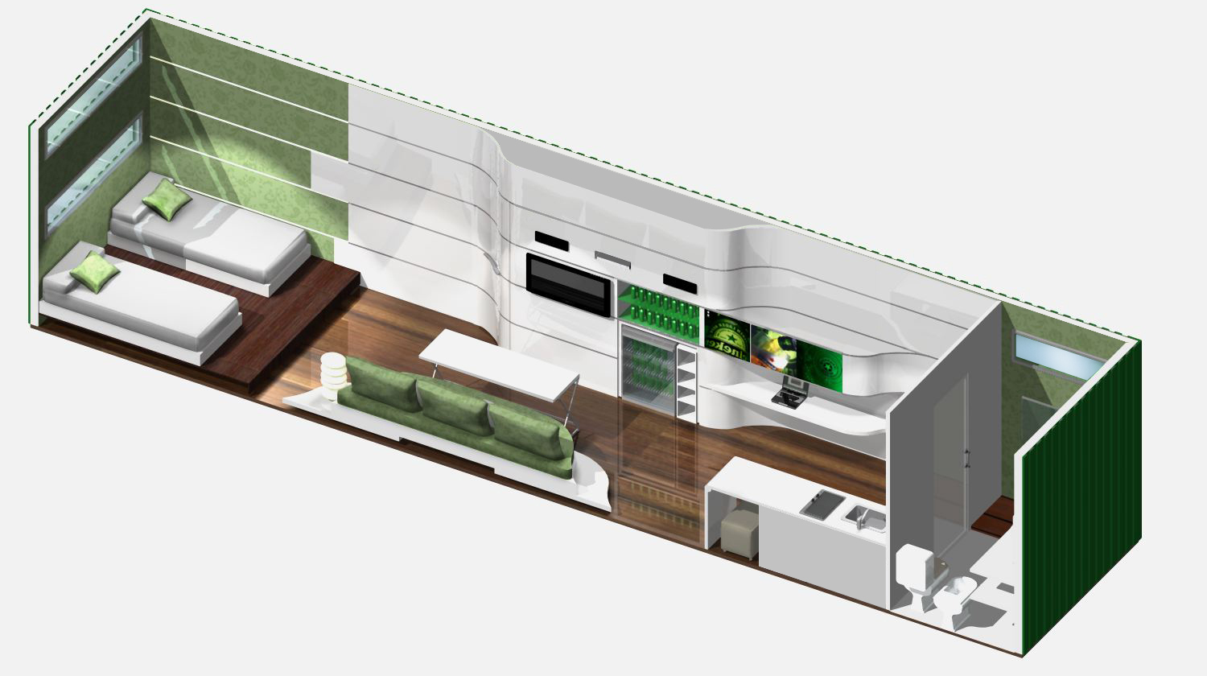
Figura 14. Axonometría módulo habitación

Fuente: Producción propia del autor
Se establecerá una única división virtual en el espacio, que separe el sector dormitorio, del resto de las áreas, a fin de que este resulte más apacible y sereno para favorecer el descanso. Dicha división se resolverá colocando las camas sobre una tarima de la misma madera que el resto del piso de la habitación, -cuya altura se aprovechará para proporcionar debajo dos cajones; y empapelando las paredes que las rodean de color verde seco. En este sector, los perfiles de acero mencionados se transformarán en líneas de luz tenue a fin de proporcionar mayor intimidad en el sector y distintos efectos dentro del módulo (Figura 16). Las camas individuales estarán colocadas sobre bases con ruedas, a fin de poder unirlas y transformarlas en una cama doble, colocando sobre los colchones un cubre-colchón que gracias a un espesor considerable, evita que se perciba la separación entre ambos.
A continuación se exponen una serie de imágenes que ilustran las características mencionadas.

Figura 15. Sector dormitorio. Día
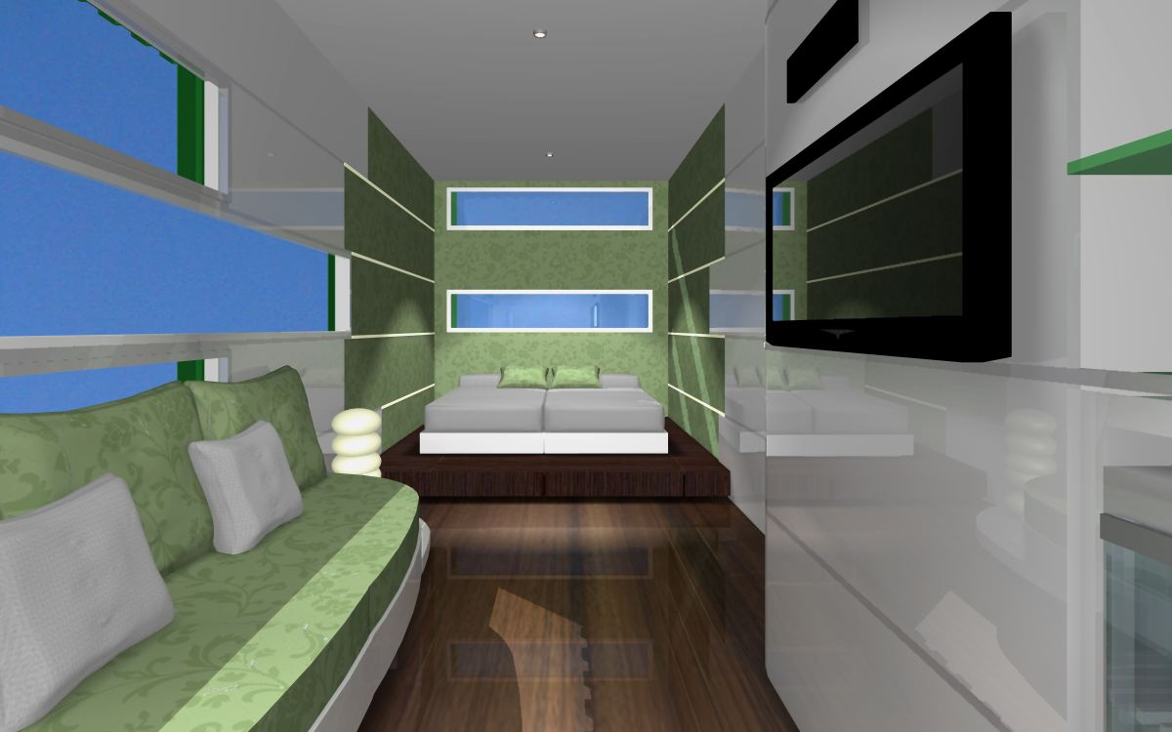

Fuente: Producción propia del autor

Figura 16. Sector dormitorio. Noche
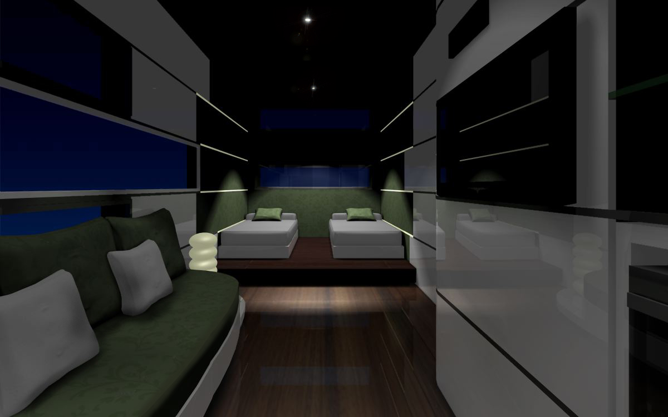

Fuente: Producción propia del autor

Teniendo en cuenta las características de los posibles huéspedes del hotel, la cocina no necesitará ser tan amplia, ni completa. Contará con una bacha, alacenas sobre y bajo mesada, anafe eléctrico con dos hornallas y heladera bajo mesada. Estéticamente, responderá a los lineamientos antes enumerados, superficies blancas y brillantes y formas curvas.

Figura 17. Sector Cocina
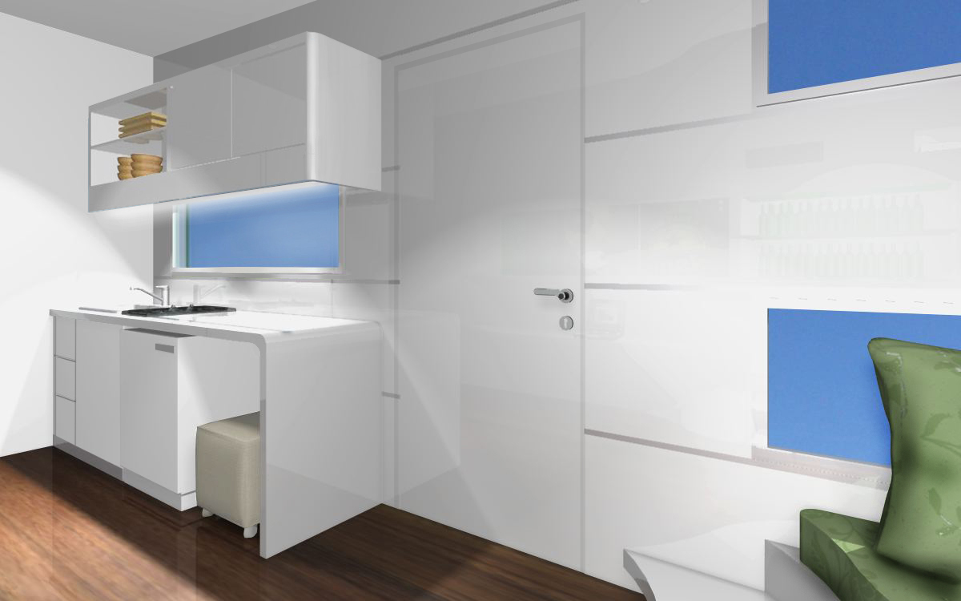

Fuente: Producción propia del autor

El elemento de mayor presencia y relevancia en el ambiente será el mueble multifunción que organizará varios de los requerimientos del espacio. En dicho mueble se colocará el plasma, conectado a un equipo de DVD y parlantes que servirá para reproducir películas y música. Un nicho trans-iluminado hará las veces de expositor de producto, donde se colocarán botellas de Heineken. Debajo del nicho habrá un frigobar con puerta de vidrio para colocar bebidas. Como se puede observar en las figuras 18 y 19, del mueble podrá extraerse una pequeña barra para preparar tragos. Hacia la izquierda un volumen voladizo servirá para el guardado de objetos de los huéspedes, cuya tapa tendrá graficas referidas a la marca. Debajo de este volumen, un estante servirá a modo de escritorio, arrimando un pequeño puff con ruedas que cuando no se esté utilizando, se colocará debajo de la mesada de la cocina, tal y como ilustra la figura 17.

Figura 18. Detalle mueble multifunción. Barra Cerrada

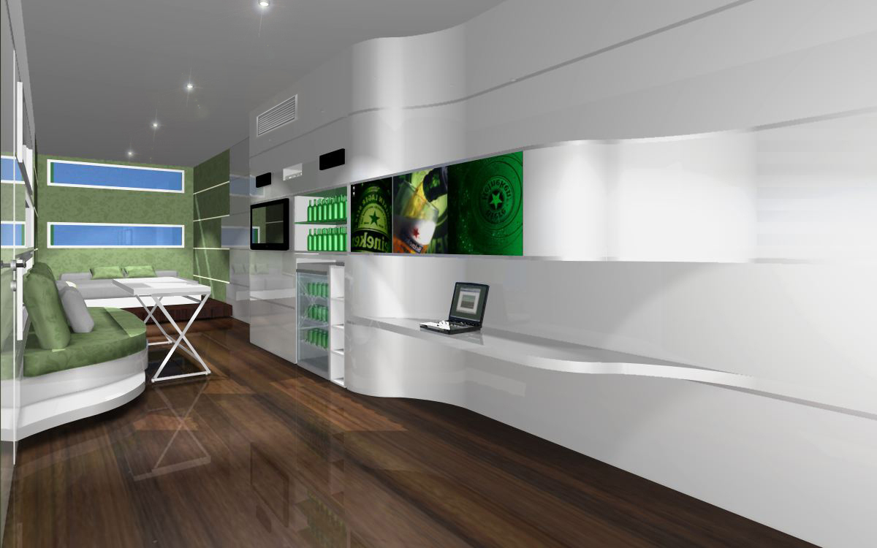

Fuente: Producción propia del autor

Figura 19. Detalle mueble multifunción. Barra Abierta
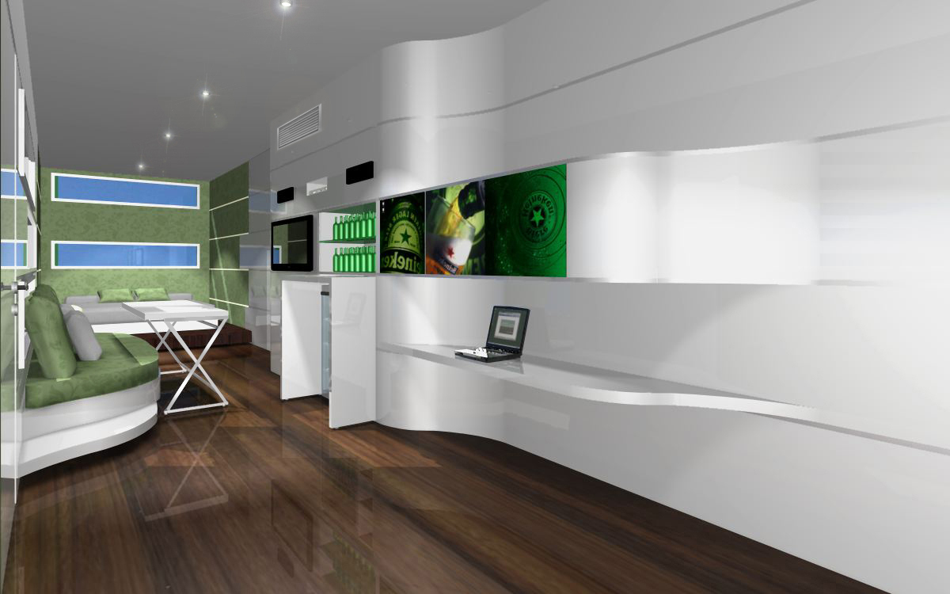

Fuente: Producción propia del autor

Hacia la derecha, aprovechando la profundidad del mueble, se ubicará el placard, que gracias a un sistema de ruedas en su parte inferior y rieles disimulados en los perfiles de acero de la pared, podrá ocultarse cuando no se lo necesite. Por último, la porción más alta del mueble multifunción, se utilizará para ocultar la unidad interna del equipo de aire acondicionado, detrás de una rejilla de ventilación. La mesa plegable, podrá ser guardada debajo del sofá cuando no esté en uso. De esta manera, todos los objetos que configuran la habitación fueron pensados para responder a las características estéticas de la idea rectora, y para intentar sacar el mayor provecho posible de las dimensiones del contenedor, pudiendo ocultar todo aquello que no se esté utilizando, a fin de lograr que no se perciba como un espacio estrecho y comprimido.

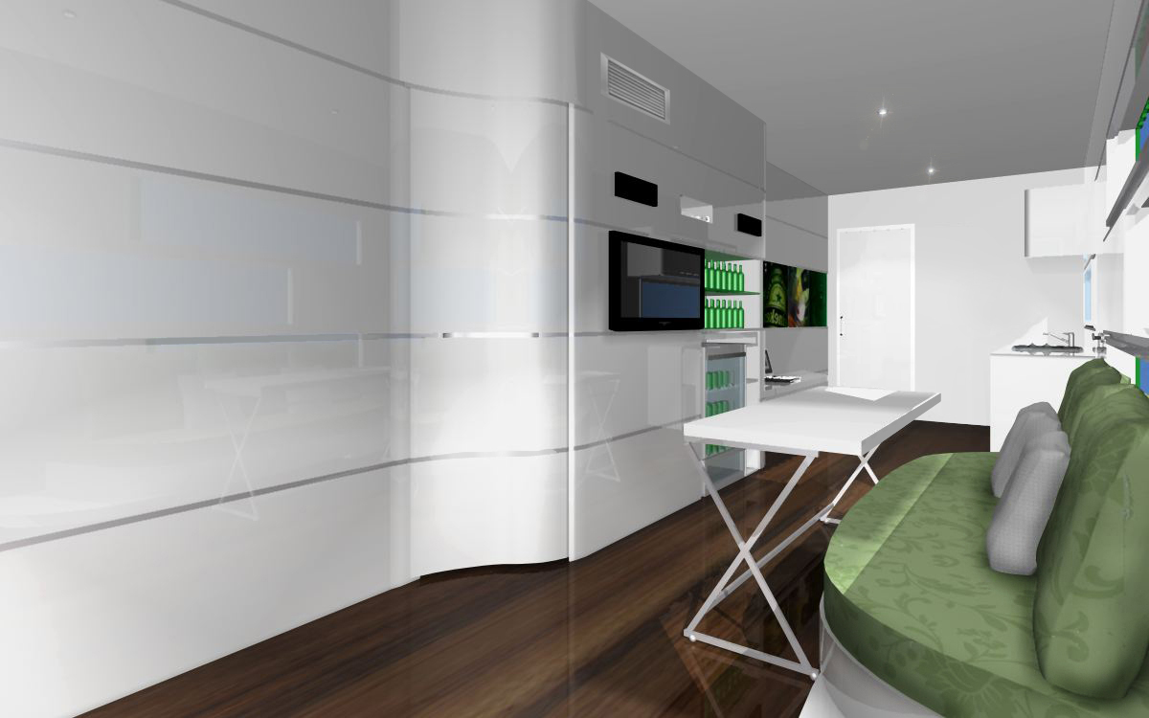
Figura 20. Detalle mueble multifunción. Placard cerrado

Fuente: Producción propia del autor

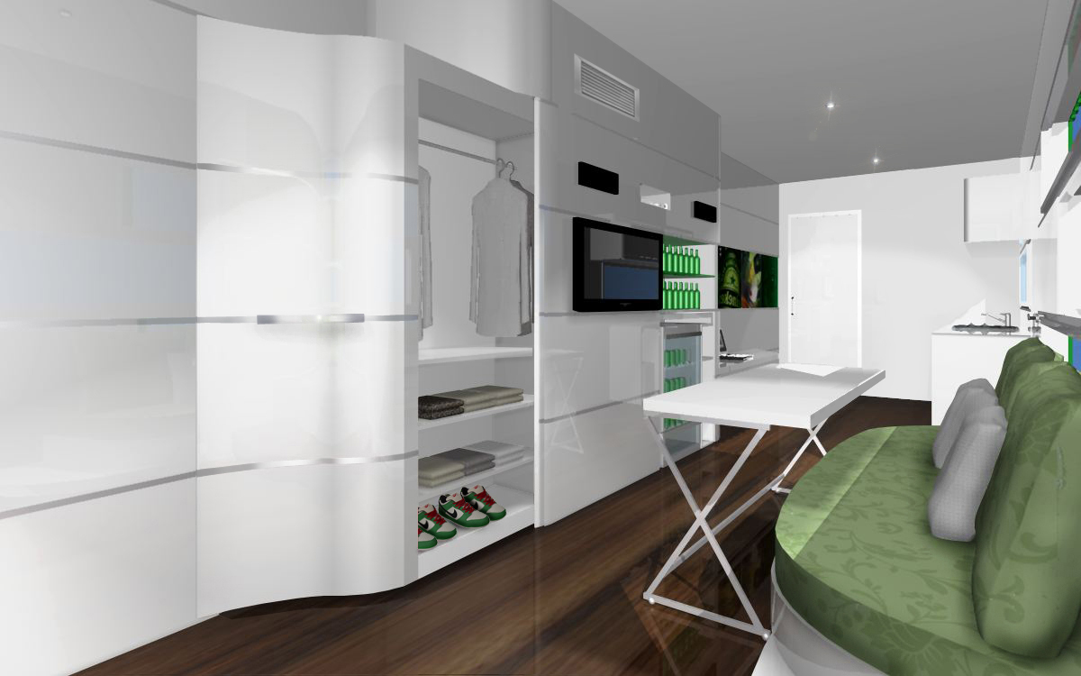
Figura 21. Detalle mueble multifunción. Placard abierto

Fuente: Producción propia del autor

El baño será fundamentalmente blanco, continuando con la estética del resto de la habitación, y con sectores de venecitas verdes. Para dar mayor sensación de amplitud al espacio se colocará una franja de espejo que recorra longitudinalmente la mitad del baño, tal y como se puede observar en la figura 22.

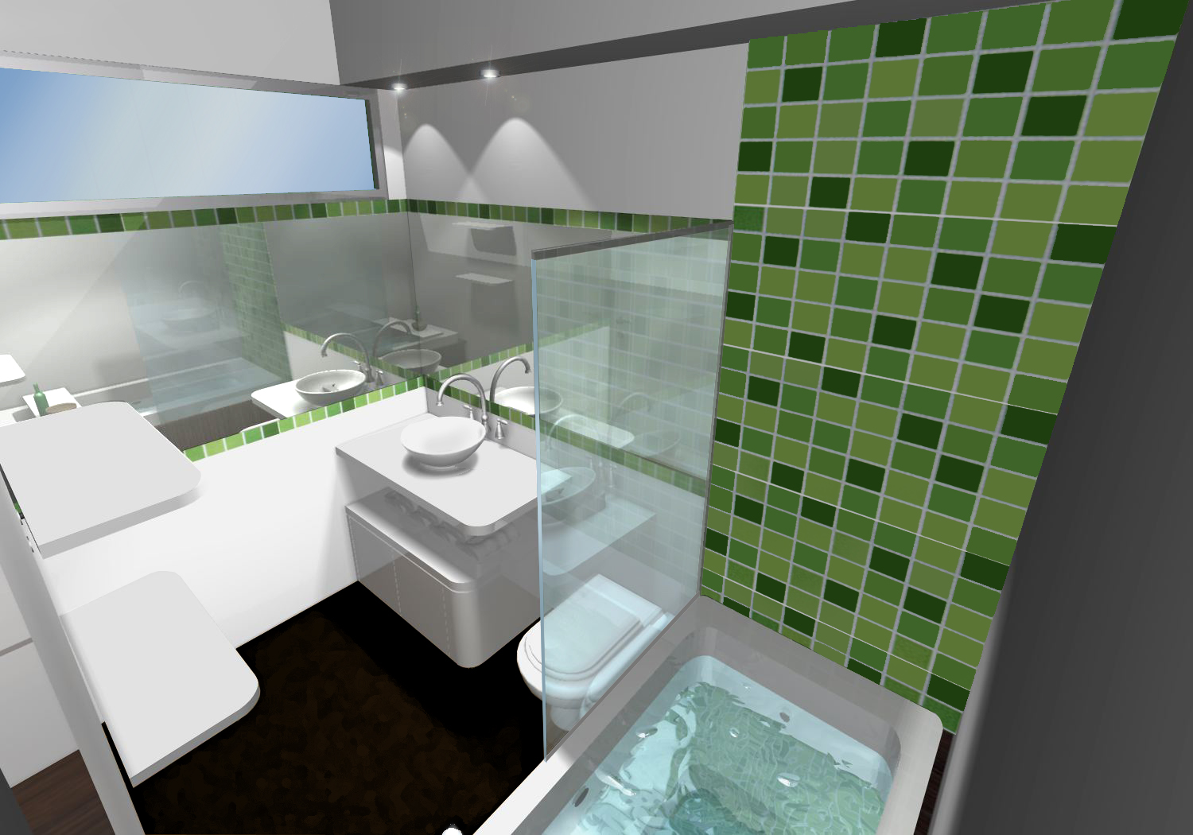
Figura 22. Sector baño

Fuente: Producción propia del autor

    - Módulo Recepción

En lugar de utilizar un único módulo de 12mts que albergue tanto al sector bar como a la recepción, se trabajará con dos unidades independientes de 6mts, en función de proporcionar mayor versatilidad a la disposición de los contenedores en el terreno (Figura 23).

Figura 23. Planta Recepción
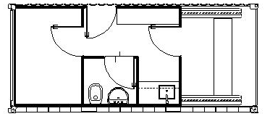

Fuente: Producción propia del autor
La recepción de un hotel, cualquiera sea su clase, es uno de los elementos más importantes del establecimiento, tanto a nivel de impacto visual, como operativo. Es el lugar donde el huésped se registra, se solucionan posibles inconvenientes, se le brinda información sobre el propio hotel y el destino en el que está emplazado, se sincronizan y coordinan actividades, entre tantas otras funciones.

Será proyectado en función de dos cuestiones troncales: la estética y la operativa. Siendo que constituye el primer impacto que recibirá el cliente al acercarse al establecimiento, su apariencia deberá reflejar fielmente la marca, incluso de un modo más literal que subjetivo, al contrario de como se planteó en el módulo habitación. Como primera medida se iluminará el módulo interiormente con siete dicroicas que provean tanto la luz necesaria para desarrollar distintos tipos de tareas en el mostrador, como aquella que lo destacará durante la noche. A fin de evitar confusiones de marca el contenedor tendrá una gran marquesina con el logotipo de Heineken, además de cuatro plasmas, dos interiores y dos exteriores donde se puedan exponer spots publicitarios o aquello que la compañía considere necesario.

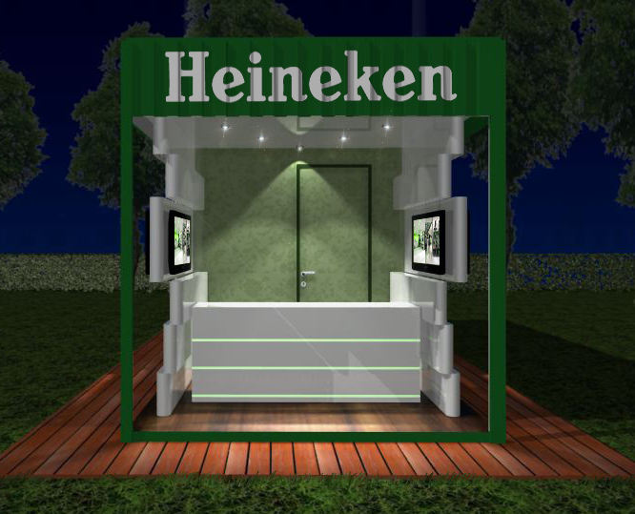
Figura 24. Módulo Recepción. Frente

Fuente: Producción propia del autor

Figura 25. Módulo Recepción. Lateral
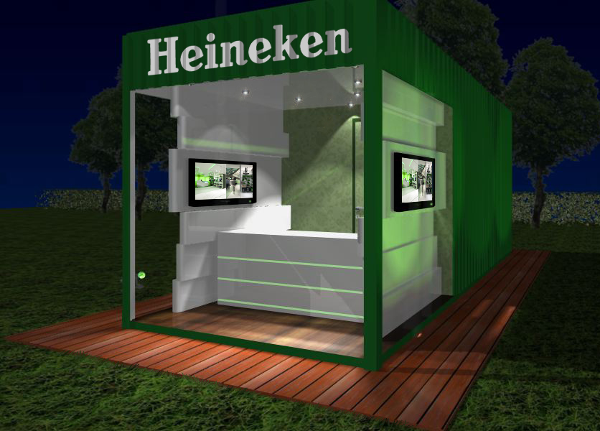

Fuente: Producción propia del autor

El módulo abierto hacia el exterior, estará iluminado generosamente por dentro y por fuera, con superficies blancas que reflejen la luz, la marquesina y los plasmas ayudarán a configurar una idea inequívoca, ya que resulta indispensable que el cliente reconozca que se trata del Heineken Hotel en cuanto vea las instalaciones. De cualquier manera, al ser una estructura modular, donde las distintas cajas se dispondrán en el terreno separadas unas de otras, habrá que conservar una unidad de lenguaje entre todas ellas para que se lean como un conjunto. El recurso que se utilizará para lograrlo será fundamentalmente, el color.
En segundo término se trabajará sobre la cuestión operativa, proveyendo de sectores para que se desarrollen todas las tareas que implican el funcionamiento de un hotel. A continuación determinaremos el plan de necesidades por ítems que deberá satisfacer este módulo.

- Atención al huésped
- Puestos de trabajo
- Depósito
- Vestuario para empleados
- Espacio de guardado

En frente del módulo estará ubicado el Front Desk para la atención al público, separado del área privada por una puerta, que se disimulará revistiéndola con el mismo empapelado que la pared (Figura 24). En el interior se colocará un sector de archivo, un baño para los empleados y una pequeña cocina. La porción trasera del módulo estará destinada como depósito, para el almacenaje de todos los elementos necesarios, así como también las sillas apilables, mesas plegables y sombrillas.

    - Módulo bar

Siendo este el Hotel Heineken, y por las características del producto, resulta primordial tener en cuenta dos factores: la clara identificación de la marca y la posibilidad de adquirir en el recinto, el producto en cuestión. Dentro de las habitaciones, y tal como se detalla en el plan de necesidades de las mismas, se colocarán heladeras de puertas de vidrio a fin de exponer y ofrecer al huésped, las botellas de cerveza. Pero resulta beneficioso, desde la perspectiva comercial, que exista un punto de venta abierto al público en general, que sirva de espacio de recreación para los huéspedes y que a su vez, haga extensiva la propuesta a quienes no se alojen allí. En base a este razonamiento, se proyecta el ‘módulo bar’.

Esta unidad presenta una disyuntiva ineludible, que consiste en decidir si se desarrollará dentro del mismo módulo, contando con espacio para una cantidad reducida de personas, pero siendo más compacto y portátil; o si por el contrario se proyectará hacia el exterior con mesas y sombrillas sobre el terreno, pudiendo ofrecer un número mayor de plazas, pero haciendo algo más complejo su emplazamiento, ya que sería necesario contar con un predio adecuado para que el modulo pudiera extenderse en superficie.
Frente a esta problemática se decide abordar una solución para ambas situaciones. La unidad se verá rodeada interiormente por una barra con diez banquetas, proporcionando plazas techadas; mientras que el resto de las mismas estarán dispuestas sobre el terreno con mesas y sombrillas (Figura 27). En el caso de que en el emplazamiento elegido, ya sea por falta de espacio o por alguna disposición municipal, no se pudieran colocar mesas y sillas en el exterior del módulo, éste podrá al menos continuar funcionando con las plazas interiores.

Figura 26. Planta. Módulo Bar
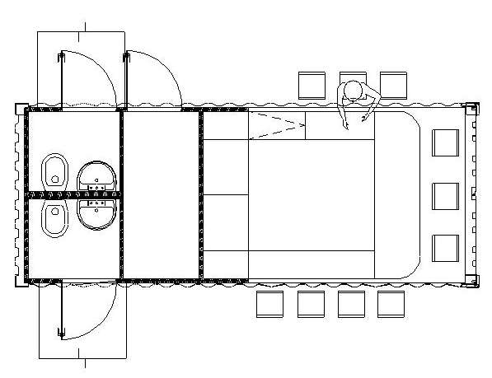

Fuente: Producción propia del autor

El plan de necesidades se articula en función de los siguientes ítems:
- Barra
- Heladeras bajo mesada
- Heladeras de exhibición
- Bacha
- Guardado de vajilla
- Deposito de residuos
- Sistema de audio
- Caja registradora
- Baños

Dentro del contenedor se dispondrán dos sectores: el bar propiamente dicho, y una zona de depósito, para almacenar bebidas e insumos necesarios, y a su vez, para el guardado del mobiliario exterior cuando se encuentre en desuso. La unidad contará también con dos baños que estarán a disposición del público. Si bien según el Código de Edificación de la Ciudad Autónoma de Buenos Aires establece que es requisito obligatorio la instalación de sanitarios, únicamente en aquellos establecimientos cuya área destinada a la permanencia al público exceda los 500m2 (Sección 7.2.11.2), resultaría favorable la instalación de los mismos, en pos de lograr una mayor comodidad de los clientes y en consecuencia una permanencia más prolongada en el establecimiento.

En cuanto al diseño, este módulo responderá a los mismos lineamientos que los demás: exteriormente mantendrá la estética habitual de los contenedores marítimos, contrastando por dentro con la apariencia moderna y tecnológica que se ha mencionado durante este trabajo. Sin embargo, tal separación entre interior y exterior resultará casi inexistente cuando el bar se encuentre abierto. Gracias a las características constructivas de los contenedores marítimos, que son capaces de soportar toda la carga en su bastidor perimetral, dichas unidades pueden ser completamente abiertas, es decir, sin frentes ni laterales, y resistir igualmente la misma cantidad de peso que si contara con dichas piezas. Concretamente, cuando los contenedores son apilados, los únicos puntos de apoyo son los cuatro vértices superiores y los cuatro inferiores. Las planchas de todas las caras de la unidad, se encuentran algunos centímetros retiradas del bastidor, con lo cual al apilarse, no se apoyan en el contenedor de abajo, ni en de arriba. De esta manera una porción importante del módulo bar, será completamente abierta al exterior con laterales enrollables, que permitirán cerrarlo cuando no se utilice o cuando se lo transporte.

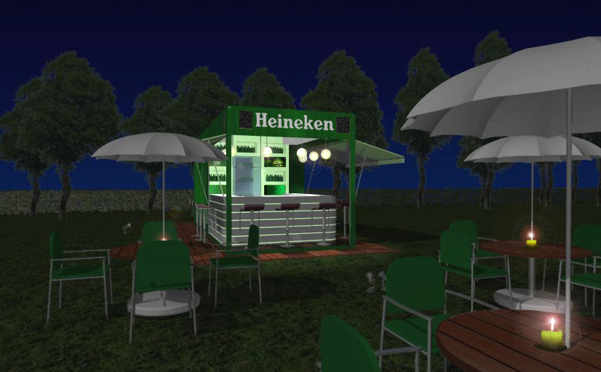
Figura 27. Módulo Bar

Fuente: Producción propia del autor

Figura 28. Módulo Bar
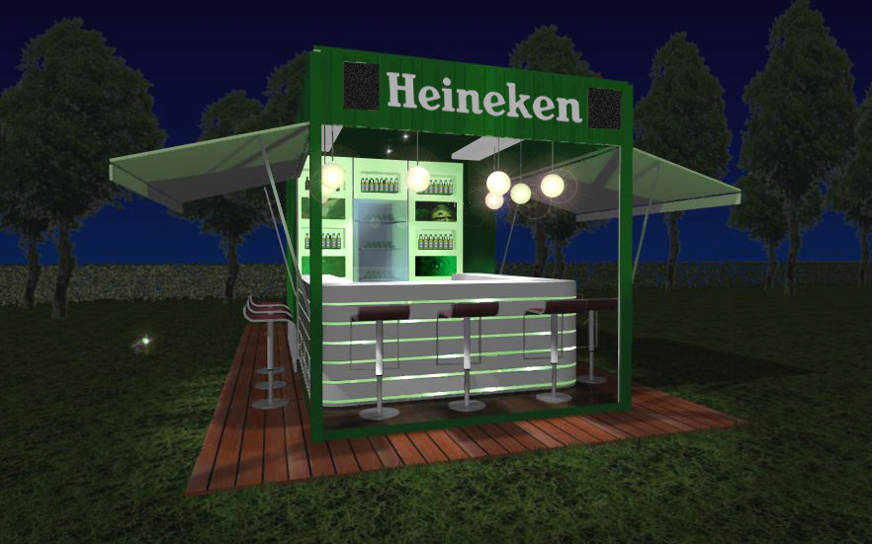

Fuente: Producción propia del autor
- Acondicionamiento de las unidades para su habitabilidad: aspectos técnicos

  - Instalación sanitaria

En cuanto a instalaciones sanitarias se refiere, las alternativas entre las que se puede elegir son dos: la convencional, que implica la conexión de los sanitarios a la red de agua potable y de desagües; y los conocidos como ‘baños químicos’.
Para poder elegir la opción más adecuada para el proyecto, resulta necesario conocer el funcionamiento de ambas, así como también sus ventajas y desventajas.
Las construcciones corrientes de cualquier índole, tales como edificios, casas, establecimientos sanitarios, comerciales, etc. utilizan un sistema de sanitarios que consiste en la conexión de los núcleos húmedos a las redes de agua potable y desagües. El agua circula desde las plantas potabilizadoras a través de grandes conductos a los que se llaman ‘ríos subterráneos’ y desde ellos parten cañerías más pequeñas que circulan por la línea municipal. Todos los establecimientos cuentan, en el punto más alto de su estructura, con un tanque donde se almacena el agua, que llega allí por medio del uso de bombas, para luego ser distribuida a todos los núcleos húmedos que la requieran. El camino inverso recorren los efluentes cloacales o ‘aguas servidas’. A través de un sistema de cañerías de desagüe y de un posterior tratamiento de depuración del que se ocupa la misma empresa prestadora del servicio, las aguas vuelven al río. Si todo el sistema funciona de manera correcta, el mantenimiento que requiere este sistema es mínimo.

Los baños químicos, por su parte, son utilizados en casos particulares, ya sea para una instalación transitoria, como el caso de obradores durante una construcción, o eventos al aire libre; o cuando no existe la posibilidad de realizar la conexión a las redes de agua potable, tal y como sucede en aviones, barcos, casas rodantes, etc. Como su nombre lo indica, funcionan con productos químicos muy potentes que eliminan los olores y descomponen los restos. Poseen dos tanques, uno de agua potable y otro de agua mezclada con químicos. Al no estar conectados a la red, estos dos tanques requieren ser mantenidos constantemente, para recargar el de agua potable y para vaciar el de almacenaje de residuos.
Al hablar de este tipo de sanitarios, lo primero que se imagina, son las pequeñas unidades plásticas utilizadas frecuentemente en eventos al aire libre. Pero el baño químico no se refiere únicamente a dichas unidades, sino al sistema mediante el que funcionan. Según el imaginario popular, los baños químicos son poco higiénicos y producto de los químicos utilizados y del almacenaje de residuos, expelen fuertes olores. Sin embargo, esto tiene que ver con la frecuencia de uso y con el mantenimiento. En eventos como recitales por ejemplo, los baños químicos son utilizados con mayor asiduidad de la que deberían, razón por la cual deben poseer una concentración de químicos mayor a lo recomendable.
Sin embargo, existen otro tipo de ocasiones en las que se opta por esta alternativa de sanitarios y en donde se pretende una calidad de servicio óptima. Los grandes cruceros transatlánticos, por ejemplo, nada tienen que envidiarle a los hoteles más lujosos. Algunos de ellos parecieran ser verdaderas ciudades flotantes. Cines, restaurantes, casinos, discotecas, canchas de deportes, spa, gimnasios; son algunas de las comodidades con las que cuentan los más exclusivos. Este tipo de embarcaciones ofrece a sus huéspedes, la calidad de servicio y confort esperada en un hotel de alta categoría y aunque pudiera parecer contradictorio a la gran calidad de estos establecimientos, los baños de los cruceros, son químicos.
Dos aspectos fundamentales hacen que este tipo de sanitarios resulten adecuados para satisfacer las exigencias de establecimientos de categoría. En principio, la cuestión estética, ya que pueden funcionar con artefactos convencionales como inodoro, bidet, griferías, bañeras, y todos los elementos que se incluyen en los baños más completos. Y en segundo término, por la frecuencia de uso, que al ser similar o menor a la del sanitario de un hogar, no produce cuantiosos residuos. A diferencia de las pequeñas unidades de baños químicos a las que hicimos referencia anteriormente, el agua que llega al sanitario, es inodora e incolora, y gracias al sifón con el que cuentan los inodoros, no se produce retorno de olores. Los químicos sólo se encuentran en el tanque de almacenaje, que, una vez que la embarcación llega a destino, es vaciado e higienizado, para poder ser utilizado nuevamente. De esta manera, el huésped no podrá percibir la diferencia entre un baño químico y uno convencional.

Entre las dos alternativas de sanitarios citadas, la segunda resulta evidentemente más adecuada para el proyecto, siendo que no requerirá los servicios de la empresa proveedora de agua potable y desagües cloacales, evitando así la engorrosa tarea de la conexión a las redes. Asimismo dotará de mayor autonomía y versatilidad al establecimiento, ya que no se verá limitado a emplazarse en áreas donde esté prevista la red de agua potable, sino que se podrá seleccionar el emplazamiento con mayor libertad.

Técnicamente, para que el suministro de agua y los desagües se desempeñen correctamente, será necesario contar con una nueva tipología de container que se agrega al módulo habitación y al módulo recepción/bar: la unidad ‘sala de máquinas’. Dicha unidad tendrá a su cargo albergar aquellos elementos imprescindibles para el correcto funcionamiento del hotel. Con respecto únicamente a las instalaciones sanitarias, contará con un grupo electrógeno que provea electricidad para el encendido de la bomba presurizadora, esta aportará la presión de agua necesaria. Un tanque de almacenaje de agua, un tanque químico de almacenaje de residuos y un termotanque eléctrico para proveer de agua caliente a las unidades.

La sala de máquinas contará con una serie de tableros de conexión, uno para cada módulo habitación, y uno para la recepción/bar. En dichos tableros se incluirán las bocas para salida de agua caliente, agua fría, retorno de aguas servidas y las instalaciones eléctricas necesarias que desarrollaremos en el siguiente apartado. Cada módulo, por su parte, contará con un tablero similar para recibir dichas conexiones. Las aguas y los desagües circularan a través de mangueras, y la presión necesaria para que lleguen a destino estará provista por la bomba presurizadora incluida en la sala de máquinas.
Los módulos habitación contarán con un tanque de almacenaje de residuos, que estará ubicado debajo del piso del baño, para que el desagüe principal y secundario puedan descargarse correctamente. Por esta razón, será necesario elevar la altura del baño dieciocho centímetros –la altura de un escalón- a fin de dar lugar al desarrollo de la pendiente que necesitan los desagües. Una vez que el tanque de almacenaje alcance su capacidad máxima, un flotante activará la acción de la bomba que succionará su contenido, trasladándolo al tanque químico que se encuentra en la sala de máquinas.
Para finalizar, el mantenimiento que requerirá el sistema estará relacionado a mantener cargado el tanque de agua potable, y a vaciar e higienizar el tanque químico.

  - Instalación eléctrica

También son dos las alternativas disponibles para la instalación eléctrica del establecimiento. La primera de ellas es la conexión al suministro de energía que distribuyen y comercializan las empresas prestadoras del servicio, como EDESUR, en el caso de la Ciudad de Buenos Aires. A su vez, dentro de la alternativa de la conexión a la red de energía existen dos opciones, una instalación definitiva, con medidor para calcular el consumo y así poder deducir los gastos efectuados, o una instalación transitoria, sin medidor, que también proveen las empresas distribuidoras. Esta segunda opción suele prestarse a municipalidades, prestadoras de servicios públicos, organismos oficiales, circos, actos políticos, musicales o eventos extraordinarios.
Aunque esta segunda opción se adapte correctamente a las necesidades del Hotel modular móvil, no será la utilizada. Tal y como se mencionó en el apartado anterior, la sala de máquinas contará con un grupo electrógeno para hacer funcionar la bomba presurizadora. Este mismo grupo electrógeno, que funciona básicamente por medio de un motor a gas o diesel y un generador eléctrico, será el que proveerá de energía a las unidades.
En el mismo tablero desde donde partirán las conexiones de agua fría, caliente y aguas servidas, se incluirán las salidas de electricidad para los tomas de 220v, de TV y cable, y teléfono. Los cables que partirán desde allí hasta el tablero ubicado dentro de cada unidad, están recubiertos con una vaina de PVC, que posibilita colocarlos a la intemperie, bajo el agua o en ambientes húmedos, sin necesidad de que circulen dentro de una cañería. Además son flexibles, con lo cual facilitan considerablemente la conexión entre las unidades sin limitar la disposición de las mismas en el terreno.
El tablero eléctrico concentra los dispositivos de protección y maniobra de los circuitos eléctricos de la instalación. En el caso de que se produzca una falla, ya sea cortocircuito, sobrecarga o falla de aislamiento, se activan los dispositivos de seguridad. De esta manera se evita tanto el riesgo a las personas, como el sobrecalentamiento de los conductores y equipos eléctricos que podrían resultar arruinados e incluso iniciar la causa de un incendio.

De esta manera y gracias a las alternativas elegidas en cuanto a la instalación eléctrica y sanitaria, el hotel podrá ser trasladado de un lugar a otro, eligiendo el emplazamiento sin la necesidad de recurrir a las empresas prestadoras de tales servicios, lo que le dará al establecimiento, total autonomía y versatilidad.
En última instancia nos referiremos a los materiales necesarios para acondicionar el interior de los contenedores.

  - Aislamiento térmico y acústico

Gracias a ciertas características constructivas y dimensiones, los contenedores marítimos son potenciales unidades habitables. Pero para que pasen de ser ‘potencialmente’ a ser efectivamente habitables, será necesario darle, tanto a pisos, paredes y techo, un tratamiento complementario. En primer término, se colocarán una seria de aberturas para proporcionar luz natural y ventilación al ambiente, y en segunda instancia, se instalarán paneles revistiendo todas las superficies para lograr un asilamiento térmico, acústico e ignífugo.

En el mercado existen distintos productos industriales que sirven para este fin, uno de ellos son las placas Calibel, de la compañía Durlock. Estas placas se componen de un panel rígido de lana de vidrio de alta densidad adherido a una placa roca-yeso de 10mm de espesor. La lana de vidrio es un producto incombustible por naturaleza, con lo cual nunca será el origen de un incendio y en caso de verse alcanzado por fuego no emitirá humos que contengan gases tóxicos. Tampoco desprenderá gotas ni partículas encendidas y por esta razón agregará resistencia al fuego a otros elementos constructivos incluidos en el espacio. Los aislantes que utiliza en su composición la lana de vidrio, cumplen con la norma IRAM 11.910 que clasifica los materiales de construcción resistentes al paso del fuego. Este material específicamente, soporta sin perder ninguna de sus propiedades, temperaturas superiores a los 1200 grados centígrados.
La placa de roca-yeso que recubre la lana de vidrio también cumple con la misma norma IRAM, ya que es incombustible y de la combinación de estos dos materiales surge una barrera importante ante la carga del fuego.

La ventaja que presentan estas placas además de las características mencionadas es que no requieren perfilería, con lo cual su instalación es simple y ocupa poco lugar. Esto es fundamental para los contenedores, ya que al tener medidas estrechas, cada centímetro es importante.
Estos paneles se colocan pegados directamente sobre la chapa del container con un adhesivo especial. Los cables de las conducciones eléctricas se colocan entre la lana de vidrio y la placa de roca-yeso, creando el doble espesor necesario para ocultarlos. Una vez colocadas las placas, se terminan con cinta y masilla así como también el encuentro con el cielorraso. Sobre este primer revestimiento, se colocarán las terminaciones finales de pisos, paredes y techo.
Los paneles proveerán también el aislamiento acústico, disminuyendo considerablemente el ruido aéreo y la reverberancia. Este efecto se ocasiona cuando las ondas generadas por una fuente de sonido externo chocan contra las paredes llegando a los oídos no sólo el sonido generado, es decir, el sonido directo; sino también las diferentes reflexiones de dicho sonido.
Los materiales aislantes son uno de los ejemplos claros a los que hacíamos referencia cuando indicábamos que, los contenedores marítimos gracias a la aplicación de las nuevas tecnologías relativas al interiorismo, podían transformarse en unidades habitables.
Gracias a las características de los paneles aislantes, los contenedores poseerán una temperatura interior menos variable, pero de cualquier manera, es necesario complementar la refrigeración y calefacción de los módulos con equipos de aire acondicionado para proporcionar un ambiente más agradable. Los equipos split cuentan con dos unidades: una interior y una exterior, conectadas por medio de un circuito eléctrico. La unidad interior se colocará dentro de un mueble a pared, a fin de disimular el equipo, con una rejilla para permitir la circulación del aire. Para colocar la unidad exterior, en cambio, se aprovechará la profundidad de dicho mueble para calar la chapa y colocar el equipo por fuera.

Todas las resoluciones técnicas que se han desarrollado durante este capítulo evidencian que el emprendimiento Hotel Modular Móvil, es efectivamente materializable. Incluso aquellos aspectos que podrían parecer enrevesados se justifican dada la magnitud del emprendimiento. Para la realización de distintos tipos de eventos las empresas invierten grandes sumas de dinero, incluso en aquellos que no generan un rédito económico, sino que pretenden únicamente fidelizar al consumidor, o atraer posibles clientes. Para la realización de maratones o eventos musicales gratuitos, muchas empresas se embarcan en gastos tales como promoción y publicidad, montaje de escenarios, iluminación, audio, merchandising, baños químicos, personal de seguridad, personal de organización, entre tantos otros ítems necesarios para que el evento se pueda llevar a cabo. De esta manera, todas las cuestiones que deba atender el Hotel modular para emplazarse y funcionar como tal, se justificarán en consecuencia de los beneficios que proporcione su instalación.

Conclusiones

La premisa desde la que partió este trabajo, tuvo que ver con la intención de desarrollar un proyecto que pudiera ser abordado, pensado y resuelto desde el inicio, dentro del ámbito del Diseño de Interiores. Frente a un paradigma común de los estudiantes de dicha carrera, quienes en algunos casos encaran proyectos de estudio que bien podrían estar más relacionados con la arquitectura que con el interiorismo, se pretendió plantear una propuesta ‘diametralmente opuesta’, intentando llevar al extremo la disciplina, buscando experimentar el máximo de su autonomía posible.
La intención del capítulo uno, se fundamentaba en determinar los límites dentro de los cuales se establece la profesión de un diseñador de interiores, cual es su área de trabajo y de acción, y en que grado es una asignatura independiente, separada completamente de la arquitectura. Desde el primer momento se dejó entrever que de alguna manera y al menos en ciertos aspectos, la arquitectura y el diseño interior se articulan y se valen el uno del otro constantemente. No obstante se evidenció también que, en relación al tipo de proyecto, los conocimientos de un profesional del interiorismo son suficientes para llevar adelante un emprendimiento desde el inicio, sin limitarse a trabajar en la etapa final del mismo.
Durante el transcurso de los capítulos, fue verificándose que, al menos en lo que respecta a este trabajo, el interiorismo no sólo se articula con la arquitectura, sino con otra gran variedad de especialidades. A fin de resolver todas las cuestiones inherentes al desarrollo del proyecto Hotel modular móvil, fue necesario detenerse en el estudio de ciertos aspectos que no referían directamente a dicha materia, pero que sí influían, y que sin el correcto entendimiento de los mismos, no se hubiera podido alcanzar un nivel de desarrollo total.
En función de satisfacer las exigencias actuales del mercado del diseño, se tiende cada vez más, y en todas las profesiones, a una mayor ‘especialización’ que aborde cuestiones muy específicas y en profundidad. De esta manera, muchas ramas derivadas de grandes carreras tradicionales, se independizaron, consagrándose actualmente como profesiones en sí mismas. No alcanza con remitirse exclusivamente a los conocimientos de una única disciplina, en tanto y en cuanto se incorporen y analicen cuestiones inherentes a otras que están relacionadas, el resultado será sin dudas, más satisfactorio. Muchas carreras, fundamentalmente las de diseño, evolucionaron en los últimos años en diferentes direcciones, llevando a que cada una de desarrolle en profundidad y con una lógica propia. Pero lo cierto es que los caminos de dichas disciplinas suelen converger en determinados puntos, mezclándose unos con otros y desvaneciendo sus fronteras. En este caso el proyecto incorporó conocimientos referidos al diseño gráfico, marketing, hotelería y publicidad. Fue importante reconocer y potenciar esto en función de enriquecer el proyecto, ya que creemos firmemente, y aún con más convicción después de haber desarrollado este emprendimiento, que el trabajo interdisciplinario es fructífero, y permite trabajar en mayor profundidad todos los aspectos que lo componen.
Entendemos que se ha demostrado que un interiorista está capacitado para emprender un proyecto desde el inicio y por sus propios medios, valiéndose de sus conocimientos para llevarlo adelante. Pero verificamos también, que casi de manera natural, el trabajo fue requiriendo el aporte teórico de otras disciplinas, que no desdibujaron la intención primera, sino que enriquecieron la propuesta.

Consideramos que las particularidades que presentó el proyecto, siendo estas el trabajo de reacondicionamiento de contenedores, la propuesta de un establecimiento modular, que pudiera ser transportado, que se resolviera estéticamente bajo los lineamientos de una marca determinada y de sus consumidores, que incluyera en un espacio acotado todas las comodidades que supone un hotel de cierta categoría y que desarrolle con autonomía propia tanto habitaciones, como bar y recepción; hicieron que, se obtenga como resultado un trabajo integrador de muchos de los conocimientos de un diseñador de interiores, resueltos todos ellos en profundidad, y que se realice un aporte significativo desde lo creativo, siendo que éste es un proyecto innovador y una propuesta diferente a las convencionales.

Uno de los primeros inconvenientes observados durante abordaje de la investigación, fue la falta de bibliografía específica de la carrera. La mayoría del material vigente a la fecha está relacionado con lujosas recopilaciones fotográficas de distintos proyectos, con escasas fundamentaciones teóricas sobre interiorismo. Por esta razón resultó esencial el apoyo de docentes y profesionales del área, que gracias a su experiencia supieron colaborar con la orientación del curso del proyecto.
La falta de material bibliográfico específico probablemente sea una consecuencia de que la carrera de diseño de interiores es relativamente nueva, y aún está en ‘proceso de maduración’. Si bien el interiorismo como disciplina se remonta a épocas muy antiguas, hasta no hace muchos años si quiera estaba establecido como carrera universitaria, sólo podían adquirirse conocimientos relativos a la materia mediante la realización de cursos o la asistencia a charlas y exposiciones, o simplemente, ejerciendo. De hecho, muchos de los interioristas reconocidos, no han estudiado la carrera, sino que en función de los años de experiencia se transformaron en idóneos en el tema. Otros tantos, luego de obtener el título de arquitecto se avocaron al interiorismo como especialización, pese a que, durante la carrera no se dicta ninguna materia relativa al diseño de interiores específicamente. Hasta el día de la fecha, no es posible obtener un título universitario de Diseñador de Interiores sin recurrir a la enseñanza privada.
No obstante, este trabajo demuestra que el diseño de interiores implica el manejo y conocimiento de una gran cantidad de cuestiones inherentes exclusivamente a la carrera que no entran en el plan de estudios de Arquitectura, ni de ninguna otra. Entendemos que durante el desarrollo de este proyecto se abarcaron, contemplaron y desarrollaron, muchas de aquellas cuestiones que hacen a la formación de un diseñador de interiores, debiendo resolver además, problemáticas complejas y articulando información de otras disciplinas para traducirlas posteriormente al interiorismo.

Para finalizar, concluimos que el trabajo partió de una hipótesis sobre la posibilidad de desarrollar un proyecto exclusivamente de interiorismo, que a medida que se profundizó la investigación dejó evidenciar la necesidad de recurrir a ciertos conocimientos de otras áreas. El resultado entonces, no fue insatisfactorio, sino por el contrario, reflejó que un diseñador puede efectivamente abordar desde su disciplina el desarrollo de un emprendimiento netamente de interiorismo, pero que el aporte interdisciplinario sirve para lograr un nivel de resolución considerablemente más profundo.

Referencias Bibliográficas

Diez, Fernando (2006) Hoteles, Nuevos tipos emergentes. Revista Summa. Número 42

Gibbs, J. (2006). Diseño de interiores. Guía útil para estudiantes y profesionales.
Barcelona: Editorial Gustavo Sili, SL.

Gobierno de la Ciudad de Buenos Aires. Centro de Estudios para el Desarrollo
Económico Metropolitano (CEDEM) (2007). Anuario 2006-2007. Observatorio de
Industrias Creativas. Disponible en:
http://estatico.buenosaires.gov.ar/areas/produccion/industrias/observatorio/documentos/Anuario_OIC_2006_2007.pdf

Heineken (2008). Spot publicitario concurso Heineken Inspire Volumen 3. Disponible en:
http://www.youtube.com/watch?v=an3khAwzUa8

Hotel tema: Boca. (2008). Diario El Cronista. Disponible en:
http://www.cronista.com/notas/157547-hotel-tema-boca

Kronenberg, Maximiliano (2008) El fenómeno del turismo cultural crece cada día más en
Buenos Aires. Diario Clarín. Disponible en:
http://www.clarin.com/diario/2008/03/30/sociedad/s-05615.htm

Mahne, Cristina (2008). Los planes del verano para vender en invierno. Revista Fortuna.
Disponible en: http://www.fortuna.uol.com.ar/edicion_0244/management/nota_02.htm

Marti Garro, Lucila. (2007). Contenedores, un boom inmobiliario. Diario La Nación.
Disponible en: http://www.lanacion.com.ar/nota.asp?nota_id=967276

Mathus Ruiz, Rafael (2007) El turismo ya es la tercera fuente de divisas del país.
Diario La Nación. Disponible en: http://www.lanacion.com.ar/nota.asp?nota_id=984323

Moreno, Liliana (2008) Ya hay récord de estudiantes en las carreras de diseño de la
UBA. Diario Clarín. Disponible en: http://www.clarin.com/diario/2008/12/04/sociedad/s-
01815474.htm

Porro, S., Quiroga I. (2003). El espacio en el diseño de interiores. Nociones para el
diseño y el manejo del espacio. Buenos Aires: Editorial Nobuko

Reina, Laura (2007) Llegaron los hoteles boutique, para sentirse como en casa. Diario
La Nación. Disponible en: http://www.lanacion.com.ar/nota.asp?nota_id=898738

Revista Latin Spots (2008), Sebastián Garín y Pablo Gil: Heineken absorbió una
identidad artística. Disponible en:
http://www.latinspots.com/website/nota.php?notaid=16191

Secretaría de Turismo de la Nación ( ). Guía de Oportunidades de Inversión para el
Sector Turismo. Disponible en:
http://2016.turismo.gov.ar/wp_turismo/wp-content/uploads/2008/01/guia-de-
oportunidades-de-inversion-2007.pdf

Secretaría de Turismo de la Nación (2008). Oferta de alojamiento Hotelero y
Parahotelero año 2007. Disponible en:
http://2016.turismo.gov.ar/wp_turismo/wp-content/uploads/2008/05/informe-
alojamiento-2007-version-27-de-mayo-final.pdf

Sparke, Penny (1999). El diseño en el Siglo XX. Título original: A century of Design.
Argentina: Editorial La Isla. Ubicación: 745.444 SPA

Schultz, D. (2006). Comunicaciones de marketing integradas. Barcelona: Editorial
Garnica
Bibliografía

Acerenza, M. A. (2000). Promoción turística: un enfoque metodológico.
México: Editorial Trillas. Ubicación: 338.47 ACE.

Anderson, N. (1965). Sociología de la comunidad urbana: una perspectiva mundial.
México: Fondo de la cultura económica. Ubicación 711.13 AND

Becerra, P., Fábregas, S. y Pizzabiocche (2006). A través de las experiencias. Buenos
Aires: Instituto Metropolitano de Diseño e Innovación

Bonta, P.; Farber, M. (1994). 199 Preguntas sobre Marketing y Publicidad.
Colombia: Editorial Norma S. A.

Cárdenas Tabares, F. (1997). La segmentación del mercado turístico.
México: Editorial Trillas. Ubicación: 338.479 CAR

Gobierno de la Ciudad de Buenos Aires (2008). Código de edificación de
la Ciudad Autónoma de Buenos Aires. Disponible en:
http://www.buenosaires.gov.ar/areas/seguridad_justicia/seguridad_urbana/codigos/index.php

Gobierno de la Ciudad de Buenos Aires. Ministerio de Desarrollo
Económico (2008). Incuba. Emprendimientos Incubados de la Ciudad de
Buenos Aires con base en las industrias creativas. Buenos Aires:
Dirección General de Industrias Creativas

Foster L., D. (1995). Operaciones y manejo del departamento administrativo: el negocio
de la hospitalidad. México: McGraw-Hill. Ubicación: 647.94 FOS.

Foster L., D. (1994). Recepción en hotelería. Administración y operación. México:
McGraw-Hill. Ubicación 647.94 FOS.

Gibbs, J. (2006). Diseño de interiores. Guía útil para estudiantes y profesionales.
Barcelona: Editorial Gustavo Sili, SL.

NAN. Revista (2007). Containers. Vivir en un cubo. Nº 26. España.
Disponible en:
http://publicaciones.nanconstruccion.es/mpd/Visor.svc?first_page=42&publication=NAN26 &publisher=TPI-NAN

Porro, S., Quiroga I. (2003). El espacio en el diseño de interiores. Nociones para el
diseño y el manejo del espacio. Buenos Aires: Editorial Nobuko

Simón, M. A. (2006). Recepción. Buenos Aires, Argentina: Ediciones
Turísticas de Mario Banchik. Ubicación: 647.94 SIM.

Sparke, P. (1999). El diseño en el Siglo XX. Título original: A century of Design.
Argentina: Editorial La Isla. Ubicación: 745.444 SPA

Summa Hoteles / Aeropuerto de Ezeiza, número 46, Diciembre 2000 – Enero
2001.

Summa Hoteles, comercios y oficinas, número 88, Agosto 2007.

Schultz, Don (2008) Comunicaciones de Marketing Integradas. Editorial:
Granica S. A.

Schorr, Martín (s.f.) La industria argentina entre 1976 y 1989
Cambios estructurales regresivos en una etapa de profundo replanteo del modelo de
acumulación local. Disponible en:
http://www.idaes.edu.ar/papelesdetrabajo/paginas/Documentos/Mart%C3%ADn_Schorr.pdf

